RELATÓRIO DE RECEBIMENTO DE ANIMAIS SILVESTRES DO MÊS DE FEVEREIRO PROVENIENTES DO MUNICÍPIO ITATIBA
RG | DATA DE ENTRADA | NOME POPULAR | NOME CIENTÍFICO
42466 | 01/02/2023 | Periquitão-maracanã | Psittacara leucophthalmus
42469 | 02/02/2023 | Ouriço-cacheiro | Sphiggurus vilosus
42470 | 02/02/2023 | Periquitão-maracanã | Psittacara leucophthalmus
42471 | 02/02/2023 | Periquitão-maracanã | Psittacara leucophthalmus
42472 | 02/02/2023 | Periquitão-maracanã | Psittacara leucophthalmus
42473 | 02/02/2023 | Periquitão-maracanã | Psittacara leucophthalmus
42519 | 04/02/2023 | Filhote de columbiforme | -
42520 | 04/02/2023 | Filhote de columbiforme | -
42521 | 04/02/2023 | Suriri | Tyrannus melancholicus
42548 | 07/02/2023 | Gambá-de-orelha-preta | Didelphis aurita
42557 | 07/02/2023 | Periquitão-maracanã | Psittacara leucophthalmus
42558 | 07/02/2023 | Periquitão-maracanã | Psittacara leucophthalmus
42575 | 08/02/2023 | Rolinha | Columbina talpacoti
42588 | 08/02/2023 | Sagui-de-tufo-preto | Callithrix penicillata
42589 | 08/02/2023 | Periquitão-maracanã | Psittacara leucophthalmus
42595 | 09/02/2023 | Periquitão-maracanã | Psittacara leucophthalmus
42596 | 09/02/2023 | Gambá-de-orelha-preta | Didelphis aurita
42616 | 10/02/2023 | Gambá-de-orelha-preta | Didelphis aurita
42617 | 10/02/2023 | Gambá-de-orelha-preta | Didelphis aurita
42658 | 11/02/2023 | Periquitão-maracanã | Psittacara leucophthalmus
42659 | 11/02/2023 | Periquitão-maracanã | Psittacara leucophthalmus
42672 | 13/02/2023 | Iguana | Iguana iguana
42703 | 15/02/2023 | Filhote de passerifome | -
42759 | 17/02/2023 | Periquitão-maracanã | Psittacara leucophthalmus
42760 | 17/02/2023 | Periquitão-maracanã | Psittacara leucophthalmus
42761 | 17/02/2023 | Periquitão-maracanã | Psittacara leucophthalmus
42769 | 17/02/2023 | Periquitão-maracanã | Psittacara leucophthalmus
42783 | 17/02/2023 | Cachorro-do-mato | Cerdocyon thous
42793 | 19/02/2023 | Periquitão-maracanã | Psittacara leucophthalmus
42807 | 20/02/2023 | Periquitão-maracanã | Psittacara leucophthalmus
42808 | 20/02/2023 | Periquitão-maracanã | Psittacara leucophthalmus
42809 | 20/02/2023 | Periquitão-maracanã | Psittacara leucophthalmus
42816 | 21/02/2023 | Periquitão-maracanã | Psittacara leucophthalmus
42817 | 21/02/2023 | Sagui-hibrido
42818 | 21/02/2023 | Avoante | Zenaida auriculata
42834 | 23/02/2023 | Periquitão-maracanã | Psittacara leucophthalmus
42854 | 20/02/2023 | Gambá-de-orelha-branca | Didelphis albiventris
42868 | 25/02/2023 | Periquitão-maracanã | Psittacara leucophthalmus
42869 | 25/02/2023 | Periquitão-maracanã | Psittacara leucophthalmus
42870 | 25/02/2023 | Periquitão-maracanã | Psittacara leucophthalmus
42897 | 27/02/2023 | Periquitão-maracanã | Psittacara leucophthalmus
TOTAL: 41 ANIMAIS

TABELA RESUMO
CLASSE | Nº DE ANIMAIS | %
Aves | 32 | 78,04%
Mamíferos | 8 | 19,51%
Répteis | 1 | 2,43%

RELAÇÃO DE ÓBITOS DE ANIMAIS SILVESTRES
RG | DATA DE ENTRADA | NOME POPULAR | NOME CIENTÍFICO | DESTINO | DATA DE SAÍDA
41178 | 22/11/2022 | Periquitão-maracanã | Psittacara leucophthalmus | OBITO | 26/02/2023
41882 | 30/12/2022 | Canário-da-terra | Sicalis flaveola | OBITO | 24/02/2023
41965 | 03/01/2023 | Periquitão-maracanã | Psittacara leucophthalmus | OBITO | 03/02/2023
42260 | 19/01/2023 | Andorinha-pequena-de-casa | Pygochelidon cyanoleuca | OBITO | 05/02/2023
42417 | 28/01/2023 | Periquitão-maracanã | Psittacara leucophthalmus | OBITO | 09/02/2023
42418 | 28/01/2023 | Periquitão-maracanã | Psittacara leucophthalmus | OBITO | 07/02/2023
42466 | 01/02/2023 | Periquitão-maracanã | Psittacara leucophthalmus | OBITO | 01/02/2023
42469 | 02/02/2023 | Ouriço-cacheiro | Sphiggurus vilosus | OBITO | 02/02/2023
42470 | 02/02/2023 | Periquitão-maracanã | Psittacara leucophthalmus | OBITO | 05/02/2023
42471 | 02/02/2023 | Periquitão-maracanã | Psittacara leucophthalmus | OBITO | 09/02/2023
42472 | 02/02/2023 | Periquitão-maracanã | Psittacara leucophthalmus | OBITO | 08/02/2023
42473 | 02/02/2023 | Periquitão-maracanã | Psittacara leucophthalmus | OBITO | 07/02/2023
42519 | 04/02/2023 | Filhote de columbiforme | - | OBITO | 05/02/2023
42520 | 04/02/2023 | Filhote de columbiforme | - | OBITO | 05/02/2023
42521 | 04/02/2023 | Suriri | Tyrannus melancholicus | OBITO | 04/02/2023
42558 | 07/02/2023 | Periquitão-maracanã | Psittacara leucophthalmus | OBITO | 17/02/2023
42589 | 08/02/2023 | Periquitão-maracanã | Psittacara leucophthalmus | OBITO | 23/02/2023
42595 | 09/02/2023 | Periquitão-maracanã | Psittacara leucophthalmus | OBITO | 28/02/2023
42596 | 09/02/2023 | Gambá-de-orelha-preta | Didelphis aurita | OBITO | 09/02/2023
42616 | 10/02/2023 | Gambá-de-orelha-preta | Didelphis aurita | OBITO | 13/02/2023
42617 | 10/02/2023 | Gambá-de-orelha-preta | Didelphis aurita | OBITO | 10/02/2023
42658 | 11/02/2023 | Periquitão-maracanã | Psittacara leucophthalmus | OBITO | 27/02/2023
42659 | 11/02/2023 | Periquitão-maracanã | Psittacara leucophthalmus | OBITO | 17/02/2023
42703 | 15/02/2023 | Filhote de passerifome | - | OBITO | 16/02/2023
42760 | 17/02/2023 | Periquitão-maracanã | Psittacara leucophthalmus | OBITO | 17/02/2023
42761 | 17/02/2023 | Periquitão-maracanã | Psittacara leucophthalmus | OBITO | 17/02/2023
42793 | 19/02/2023 | Periquitão-maracanã | Psittacara leucophthalmus | OBITO | 22/02/2023
42817 | 21/02/2023 | Sagui-hibrido |  | OBITO | 21/02/2023
42818 | 21/02/2023 | Avoante | Zenaida auriculata | OBITO | 22/02/2023
42854 | 20/02/2023 | Gambá-de-orelha-branca | Didelphis albiventris | OBITO | 20/02/2023
TOTAL: 30 ANIMAIS

TABELA RESUMO
CLASSE | Nº DE ANIMAIS | %
Aves | 24 | 80%
Mamíferos | 6 | 20%
Répteis

RELAÇÃO DE SOLTURAS DE ANIMAIS SILVESTRES
RG | DATA DE ENTRADA | NOME POPULAR | NOME CIENTÍFICO | DESTINO | DATA DE SAÍDA | LOCAL SOLTURA
40350 | 10/10/2022 | Gambá | Didelphis sp. | SOLTURA | 09/02/2023 | ITATIBA
40461 | 15/10/2022 | Gambá | Didelphis sp. | SOLTURA | 09/02/2023 | ITATIBA
40462 | 15/10/2022 | Gambá | Didelphis sp. | SOLTURA | 09/02/2023 | ITATIBA
40463 | 15/10/2022 | Gambá | Didelphis sp. | SOLTURA | 09/02/2023 | ITATIBA
41902 | 30/12/2023 | Periquitão-maracanã | Psittacara leucophthalmus | SOLTURA | 09/02/2023 | ITATIBA
TOTAL: 5 ANIMAIS

TABELA RESUMO
CLASSE | Nº DE ANIMAIS | %
Aves | 1 | 20%
Mamíferos | 4 | 80%
Répteis

ANIMAIS SILVESTRES PROVENIENTES DO MUNICÍPIO ITATIBA QUE PERMANECEM EM PROCESSO DE REABILITAÇÃO NA ASSOCIAÇÃO MATA CILIAR
RG | DATA DE ENTRADA | NOME POPULAR | NOME CIENTÍFICO
36363 | 06/01/2022 | Periquitão-maracanã | Psittacara leucophthalmus
36364 | 06/01/2022 | Sagui-de-tufo-branco | Callithrix jacchus
36390 | 08/01/2022 | Trinca-ferro | Saltator similis
36398 | 08/01/2022 | Canário-belga | Sicalis sp.
36399 | 08/01/2022 | Canário-belga | Sicalis sp.
36402 | 08/01/2022 | Coleirinho | Sporophila caerulescens
36403 | 08/01/2022 | Coleirinho | Sporophila caerulescens
36404 | 08/01/2022 | Tiziu | Volatinia jacarina
36407 | 08/01/2022 | Coleirinho | Sporophila caerulescens
36413 | 09/01/2022 | Rolinha | Columbina talpacoti
36414 | 09/01/2022 | Gambá-de-orelha-branca | Didelphis albiventris
36415 | 09/01/2022 | Gambá-de-orelha-branca | Didelphis albiventris
36416 | 09/01/2022 | Gambá-de-orelha-branca | Didelphis albiventris
36417 | 09/01/2022 | Gambá-de-orelha-branca | Didelphis albiventris
36462 | 10/01/2022 | Gambá | Didelphis sp.
36463 | 10/01/2022 | Gambá | Didelphis sp.
36522 | 14/01/2022 | Gambá-de-orelha-branca | Didelphis albiventris
36683 | 23/01/2022 | Rolinha | Columbina talpacoti
36734 | 27/01/2022 | Sabiá | Turdus sp.
36802 | 01/02/2022 | Gambá-de-orelha-branca | Didelphis albiventris
36849 | 02/02/2022 | Bigodinho | Sporophila lineola
36850 | 02/02/2022 | Pintassilgo | Spinus magellanicus
36851 | 02/02/2022 | Papa-capim | Sporophila nigricollis
36862 | 03/02/2022 | Sagui-de-tufo-preto | Callithrix penicillata
36935 | 08/02/2022 | Beija-flor | Trochilidae
36972 | 09/02/2022 | Curicaca | Theristicus caudatus
37028 | 11/02/2022 | Periquitão-maracanã | Psittacara leucophthalmus
37080 | 15/02/2022 | Periquitão-maracanã | Psittacara leucophthalmus
37145 | 18/02/2022 | Pardal | Passer domesticus
37157 | 18/02/2022 | Periquitão-maracanã | Psittacara leucophthalmus
37289 | 25/02/2022 | Periquitão-maracanã | Psittacara leucophthalmus
37339 | 28/02/2022 | Periquitão-maracanã | Psittacara leucophthalmus
37358 | 01/03/2022 | Coruja-do-mato | Megascops choliba
37372 | 02/03/2022 | Quiri-quiri | Falco sparverius
37378 | 02/03/2022 | Sagui-de-tufo-preto | Callithrix penicillata
37393 | 03/03/2022 | Periquitão-maracanã | Psittacara leucophthalmus
37414 | 04/03/2022 | Periquitão-maracanã | Psittacara leucophthalmus
37543 | 06/03/2022 | Gambá-de-orelha-preta | Didelphis aurita
37544 | 06/03/2022 | Gambá-de-orelha-preta | Didelphis aurita
37561 | 07/03/2022 | Trinca-ferro | Saltator similis
37681 | 12/03/2022 | Periquitão-maracanã | Psittacara leucophthalmus
37705 | 14/03/2022 | Periquitão-maracanã | Psittacara leucophthalmus
37719 | 15/03/2022 | Periquitão-maracanã | Psittacara leucophthalmus
37720 | 15/03/2022 | Periquitão-maracanã | Psittacara leucophthalmus
37795 | 19/03/2022 | Caxinguelê | Sciurus aestuans
37801 | 20/03/2022 | Periquitão-maracanã | Psittacara leucophthalmus
37846 | 25/03/2022 | Sagui-de-tufo-preto | Callithrix penicillata
37895 | 29/03/2022 | Periquitão-maracanã | Psittacara leucophthalmus
37955 | 06/04/2022 | Sagui-de-tufo-preto | Callithrix penicillata
37961 | 07/04/2022 | Avoante | Zenaida auriculata
38623 | 09/05/2022 | Pavó | Pyroderus scutatus
38630 | 10/05/2022 | Carcará | Caracara plancus
38709 | 16/05/2022 | Gambá-de-orelha-preta | Didelphis aurita
38751 | 23/05/2022 | Seriema | Cariama cristata
39091 | 19/07/2022 | Arara-canindé | Ara ararauna
39255 | 11/08/2022 | Jabuti-piranga | Chelonoidis carbonaria
39450 | 08/09/2022 | Canário-da-terra | Sicalis flaveola
39453 | 08/09/2022 | Galo-da-campina | Paroaria dominicana
39454 | 08/09/2022 | Galo-da-campina | Paroaria dominicana
39456 | 08/09/2022 | Corrupião | Icterus jamacaii
39458 | 08/09/2022 | Coleirinha-papa-capim-baiano | Sporophila nigricollis
39459 | 08/09/2022 | Coleirinha-papa-capim-baiano | Sporophila nigricollis
39460 | 08/09/2022 | Tico-tico-rei | Coruphospingus cucullatus
39461 | 08/09/2022 | Tico-tico | Zonotrichia capensis
39557 | 12/09/2022 | Cachorro-do-mato | Cerdocyon thous
39626 | 15/09/2022 | Gambá | Didelphis sp.
39795 | 22/09/2022 | Gambá-de-orelha-preta | Didelphis aurita
39796 | 22/09/2022 | Gambá-de-orelha-preta | Didelphis aurita
39811 | 23/09/2022 | Periquitão-maracanã | Psittacara leucophthalmus
39814 | 23/09/2022 | Coruja-do-mato | Megascops choliba
39846 | 26/09/2022 | Canário-da-terra | Sicalis flaveola
39847 | 26/09/2022 | Pintassilgo | Spinus magellanicus
39848 | 26/09/2022 | Bicudo | Oryzoborus maximiliani
39849 | 26/09/2022 | Coleirinho | Sporophila caerulescens
39851 | 26/09/2022 | Bigodinho | Sporophila lineola
39852 | 26/09/2022 | Bigodinho | Sporophila lineola
39897 | 27/09/2022 | Gambá-de-orelha-branca | Didelphis albiventris
39899 | 27/09/2022 | Gambá-de-orelha-branca | Didelphis albiventris
39901 | 27/09/2022 | Gambá-de-orelha-branca | Didelphis albiventris
39976 | 30/09/2022 | Gambá-de-orelha-preta | Didelphis aurita
39977 | 30/09/2022 | Gambá-de-orelha-preta | Didelphis aurita
40095 | 04/10/2022 | Coruja-do-mato | Megascops choliba
40272 | 08/10/2022 | Gambá-de-orelha-preta | Didelphis aurita
40317 | 09/10/2022 | Gambá-de-orelha-branca | Didelphis albiventris
40348 | 10/10/2022 | Gambá | Didelphis sp.
40427 | 13/10/2022 | Coruja-do-mato | Megascops choliba
40439 | 14/10/2022 | Andorinhão-do-temporal | Chaetura meridionalis
40459 | 15/10/2022 | Gambá | Didelphis sp.
40612 | 21/10/2022 | Coruja-do-mato | Megascops choliba
40616 | 21/10/2022 | Gambá-de-orelha-branca | Didelphis albiventris
40617 | 21/10/2022 | Gambá-de-orelha-preta | Didelphis aurita
40720 | 27/10/2022 | Periquitão-maracanã | Psittacara leucophthalmus
40860 | 03/11/2022 | Jabuti | Chelonoidis sp.
40861 | 03/11/2022 | Jabuti | Chelonoidis sp.
40862 | 03/11/2022 | Jabuti | Chelonoidis sp.
40863 | 03/11/2022 | Jabuti | Chelonoidis sp.
40940 | 07/11/2022 | Gambá-de-orelha-branca | Didelphis albiventris
41023 | 13/11/2022 | Periquitão-maracanã | Psittacara leucophthalmus
41108 | 18/11/2022 | Coruja-do-mato | Megascops choliba
41123 | 20/11/2022 | Coruja-do-mato | Megascops choliba
41156 | 21/11/2022 | Sagui-de-tufo-preto | Callithrix penicillata
41247 | 25/11/2022 | Coruja-do-mato | Megascops choliba
41436 | 30/11/2022 | Jabuti-piranga | Chelonoidis carbonaria
41526 | 06/12/2022 | Tucano-toco | Ramphastos toco
41527 | 06/12/2022 | Periquito-de-encontro-amarelo | Brotogeris chiriri
41631 | 14/12/2022 | Urubu-de-cabeça-preta | Coragyps atratus
41681 | 17/12/2022 | Tucano-toco | Ramphastos toco
41806 | 26/12/2022 | Trinca-ferro | Saltatos similis
41807 | 26/12/2022 | Trinca-ferro | Saltatos similis
41808 | 26/12/2022 | Trinca-ferro | Saltatos similis
41809 | 26/12/2022 | Trinca-ferro | Saltatos similis
41810 | 26/12/2022 | Trinca-ferro | Saltatos similis
41811 | 26/12/2022 | Trinca-ferro | Saltatos similis
41812 | 26/12/2022 | Trinca-ferro | Saltatos similis
41813 | 26/12/2022 | Trinca-ferro | Saltatos similis
41814 | 26/12/2022 | Trinca-ferro | Saltator similis
41815 | 26/12/2022 | Canário-da-terra | Sicalis flaveola
41816 | 26/12/2022 | Canário-da-terra | Sicalis flaveola
41817 | 26/12/2022 | Coleirinho | Sporophila caerulescens
41837 | 27/12/2022 | Coleirinho | Sporophila caerulescens
41838 | 27/12/2022 | Canário-da-terra | Sicalis flavaeola
41839 | 27/12/2022 | Canário-da-terra | Sicalis flavaeola
41840 | 27/12/2022 | Canário-da-terra | Sicalis flavaeola
41841 | 27/12/2022 | Canário-da-terra | Sicalis flavaeola
41842 | 27/12/2022 | Canário-da-terra | Sicalis flavaeola
41843 | 27/12/2022 | Bigidinho | Sporophila lineola
41883 | 30/12/2022 | Canário-da-terra | Sicalis flaveola
41884 | 30/12/2022 | Canário-da-terra | Sicalis flaveola
41885 | 30/12/2022 | Canário-da-terra | Sicalis flaveola
41886 | 30/12/2022 | Trinca-ferro | Saltator similis
41887 | 30/12/2022 | Trinca-ferro | Saltator similis
41888 | 30/12/2022 | Trinca-ferro | Saltator similis
41889 | 30/12/2022 | Trinca-ferro | Saltator similis
41890 | 30/12/2022 | Trinca-ferro | Saltator similis
41891 | 30/12/2022 | Trinca-ferro | Saltator similis
41892 | 30/12/2022 | Trinca-ferro | Saltator similis
41893 | 30/12/2022 | Coleirinho | Sporophila caerulescens
41894 | 30/12/2022 | Coleirinho | Sporophila caerulescens
41895 | 30/12/2022 | Coleirinho | Sporophila caerulescens
41897 | 30/12/2022 | Bigodinho | Sporophila lineola
41898 | 30/12/2022 | Bigodinho | Sporophila lineola
41899 | 30/12/2022 | Sabiá-laranjeira | Turdus rufiventris
41900 | 30/12/2022 | Tico-tico | Zonotrochia capemsis
41901 | 30/12/2022 | Pintassilgo-venezuelano | Spinus cucullata
41959 | 02/01/2023 | Andorinhão-do-temporal | Chaetura meridionalis
42060 | 08/01/2023 | Gambá-de-orelha-preta | Didelphis aurita
42207 | 17/01/2023 | Gambá-de-orelha-preta | Didelphis aurita
42208 | 17/01/2023 | Gambá-de-orelha-preta | Didelphis aurita
42209 | 17/01/2023 | Sanhaço-cinzento | Thraupis sayaca
42219 | 17/01/2023 | Gambá | Didelphis sp.
42346 | 24/01/2023 | Gambá-de-orelha-preta | Didelphis aurita
42548 | 07/02/2023 | Gambá-de-orelha-preta | Didelphis aurita
42557 | 07/02/2023 | Periquitão-maracanã | Psittacara leucophthalmus
42575 | 08/02/2023 | Rolinha | Columbina talpacoti
42588 | 08/02/2023 | Sagui-de-tufo-preto | Callithrix penicillata
42672 | 13/02/2023 | Iguana | Iguana iguana
42759 | 17/02/2023 | Periquitão-maracanã | Psittacara leucophthalmus
42769 | 17/02/2023 | Periquitão-maracanã | Psittacara leucophthalmus
42783 | 17/02/2023 | Cachorro-do-mato | Cerdocyon thous
42807 | 20/02/2023 | Periquitão-maracanã | Psittacara leucophthalmus
42808 | 20/02/2023 | Periquitão-maracanã | Psittacara leucophthalmus
42809 | 20/02/2023 | Periquitão-maracanã | Psittacara leucophthalmus
42816 | 21/02/2023 | Periquitão-maracanã | Psittacara leucophthalmus
42834 | 23/02/2023 | Periquitão-maracanã | Psittacara leucophthalmus
42868 | 25/02/2023 | Periquitão-maracanã | Psittacara leucophthalmus
42869 | 25/02/2023 | Periquitão-maracanã | Psittacara leucophthalmus
42870 | 25/02/2023 | Periquitão-maracanã | Psittacara leucophthalmus
42897 | 27/02/2023 | Periquitão-maracanã | Psittacara leucophthalmus
TOTAL: 168 ANIMAIS

RELATÓRIO FOTOGRÁFICO DE ANIMAIS SILVESTRES NO MÊS DE FEVEREIRO DO MUNICÍPIO DE ITATIBA

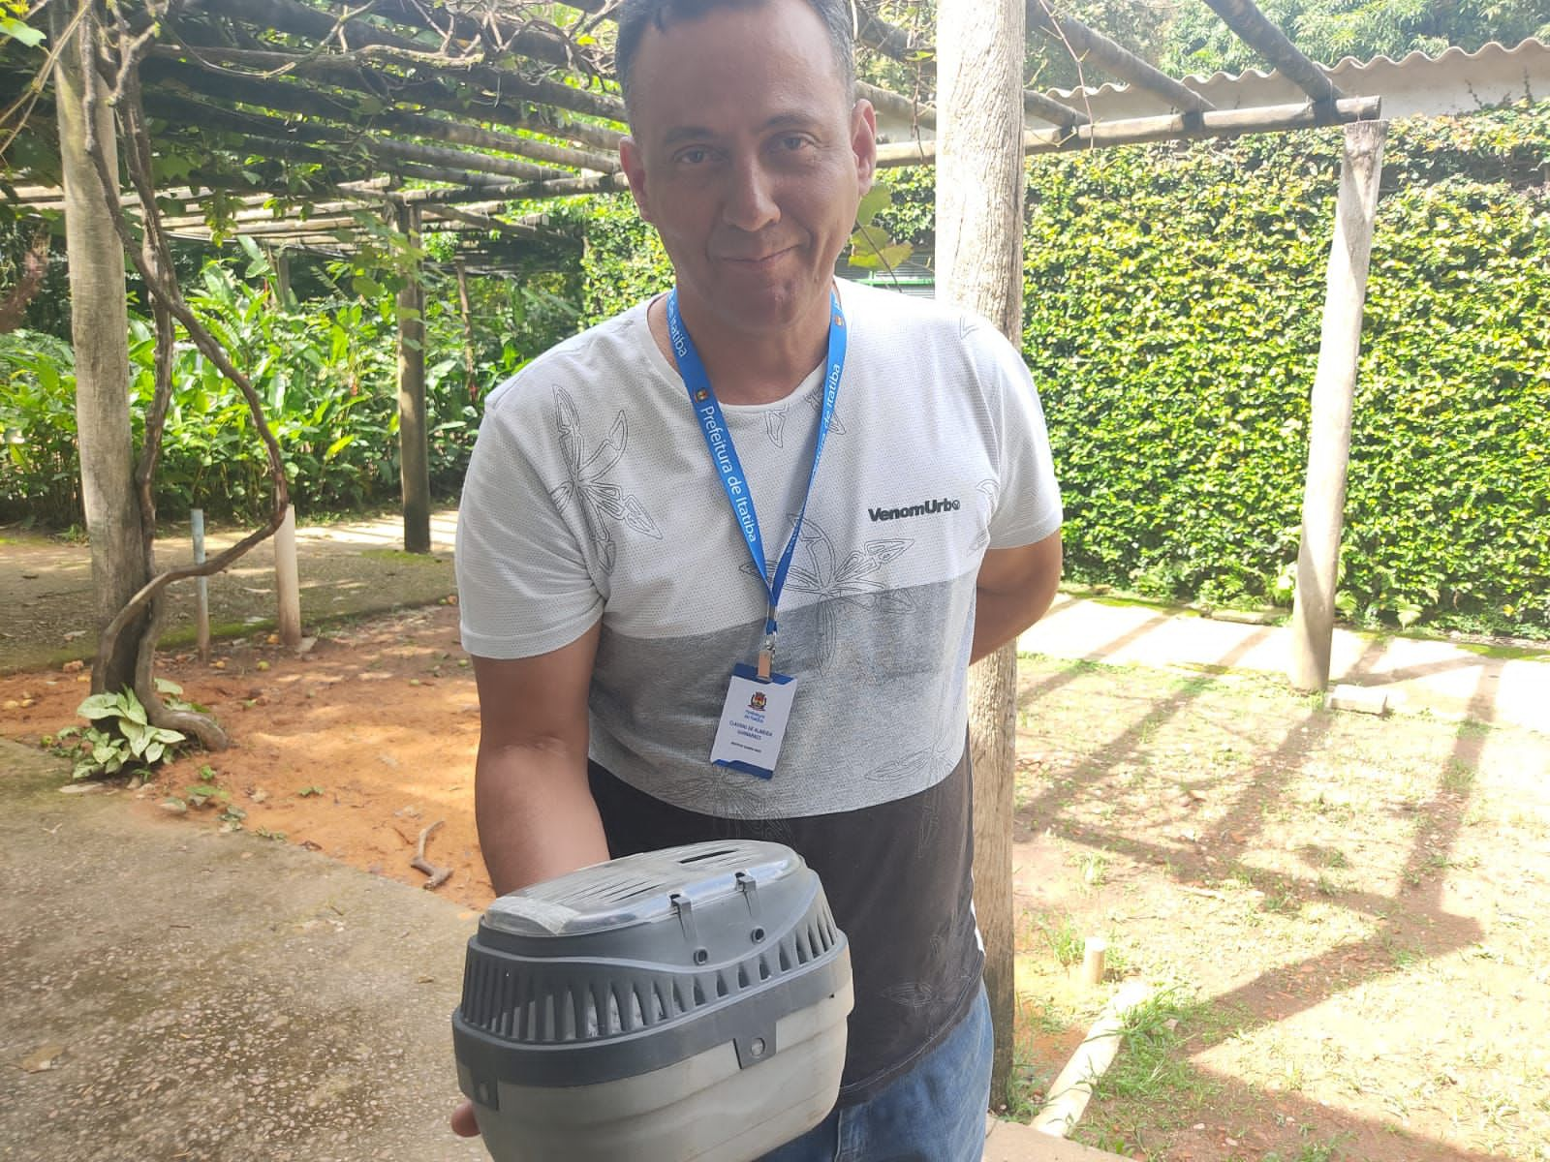
(42466) - Maritaca, filhote. Entregue pela Guarda Municipal de Itatiba no dia 01-02-2023.

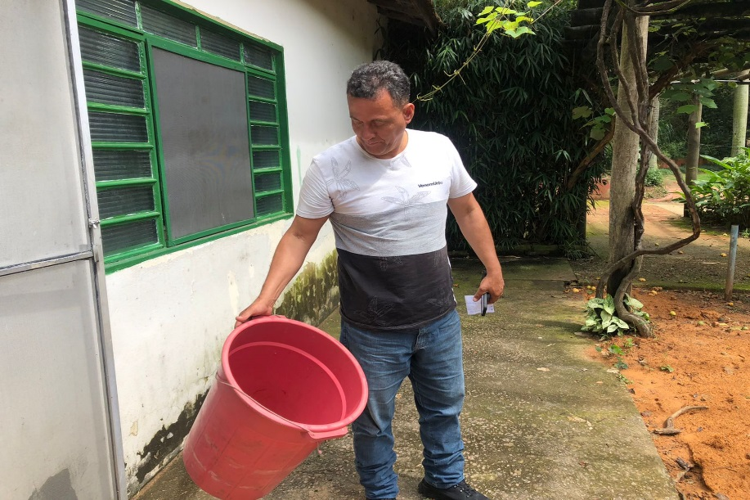
(42469) - Ouriço-cacheiro, encontrado em rodovia, apresenta miíase em cauda e odor pútrico. Entregue pela Guarda Municipal de Itatiba no dia 02-02-2023.

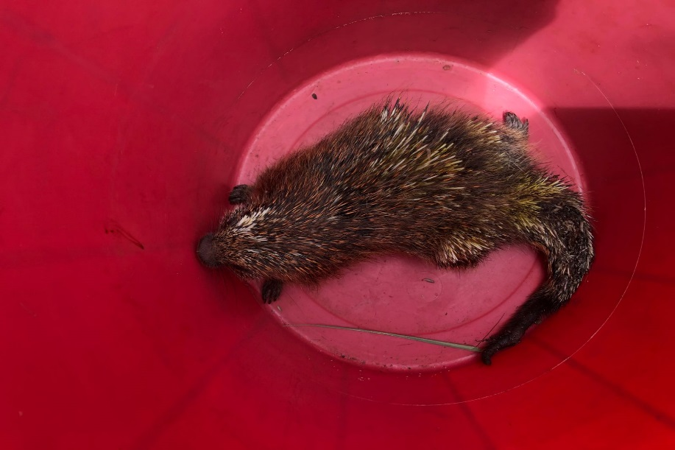
(42469) - Ouriço-cacheiro.

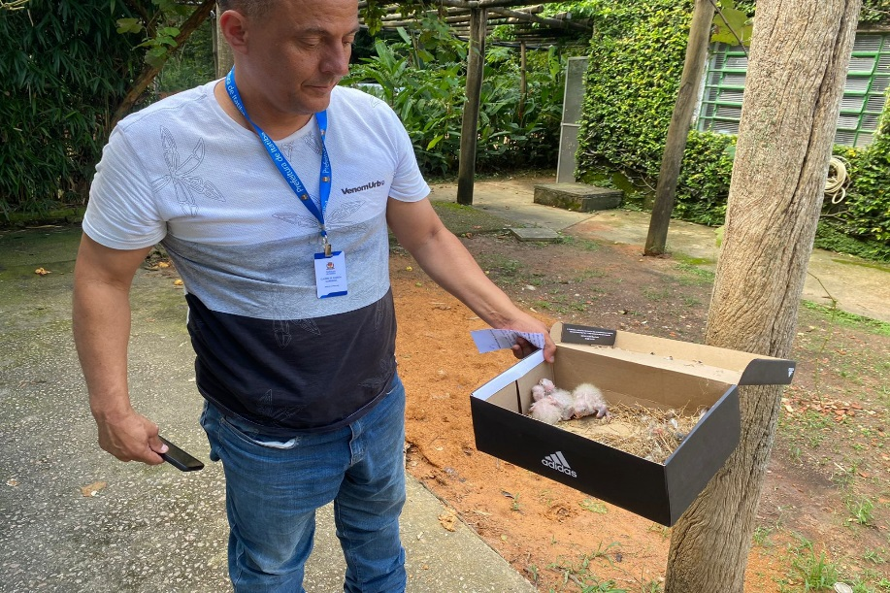
(42470 a 42473) - Maritacas, retiradas do forro. Entregues pela Guarda Municipal de Itatiba no dia 02-02-2023.

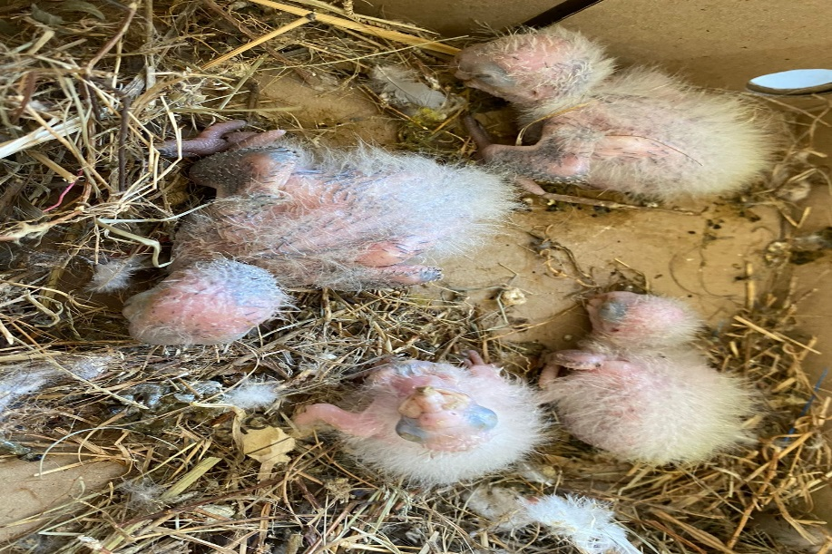
(42470 a 42473) – Maritacas.

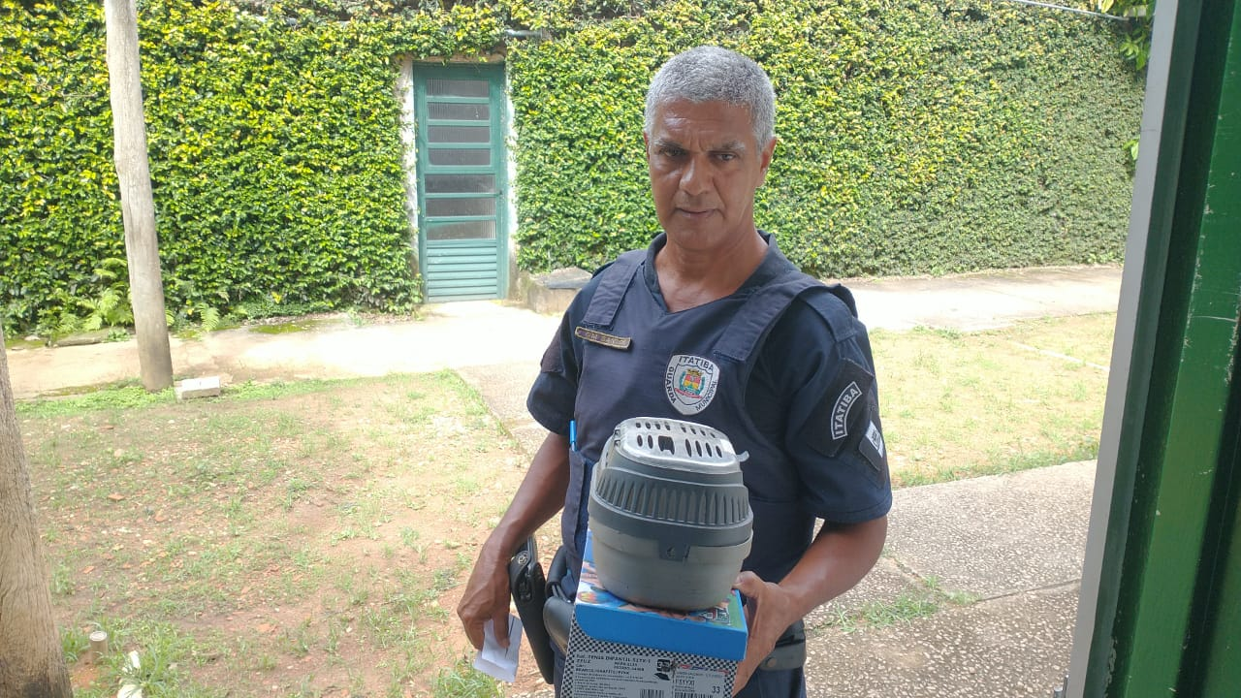
(42519 e 42520) - Columbiforme, sem identificação, órfãos, encontrados em portão de residência; e (42521) - Suiriri, encontrado em área de lazer, apresenta fratura exposta em asa esquerda. Entregues pela Guarda Municipal de Itatiba no dia 04-01-2023.

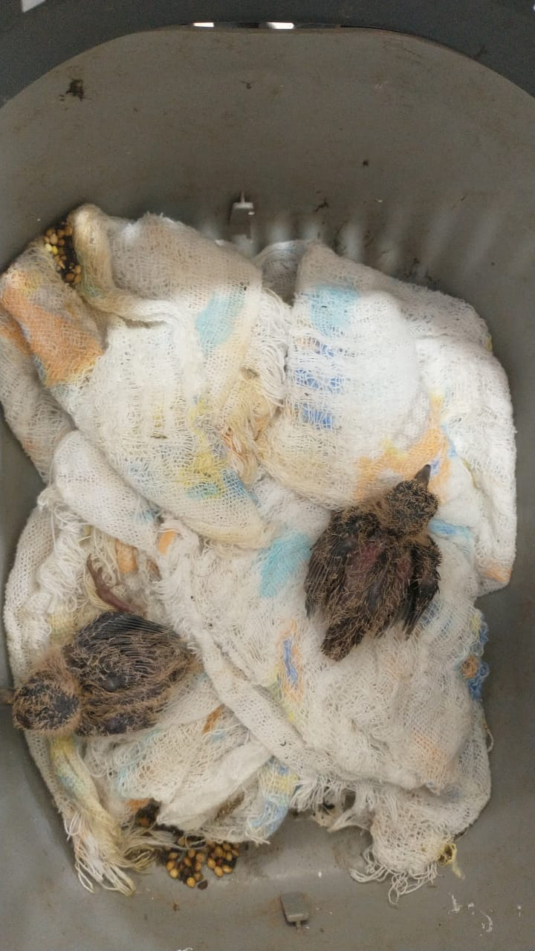
(42519 e 42520) – Columbiforme.

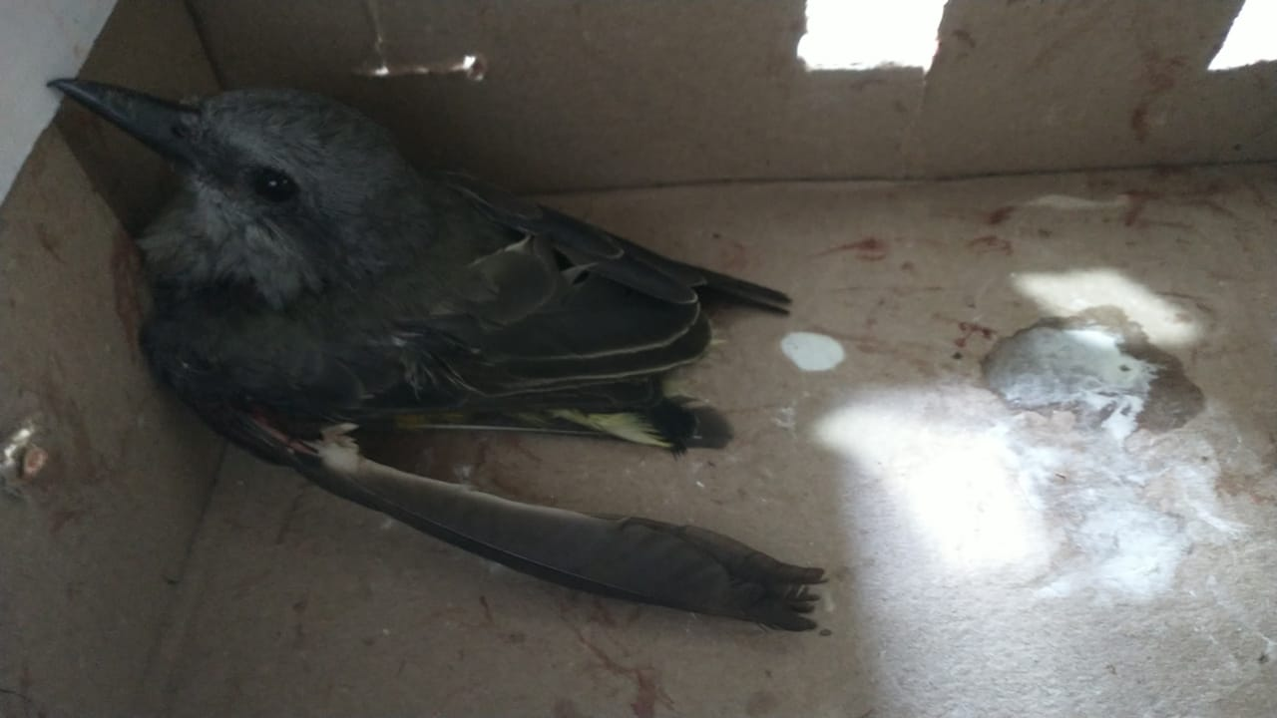
(42521) – Suiriri.

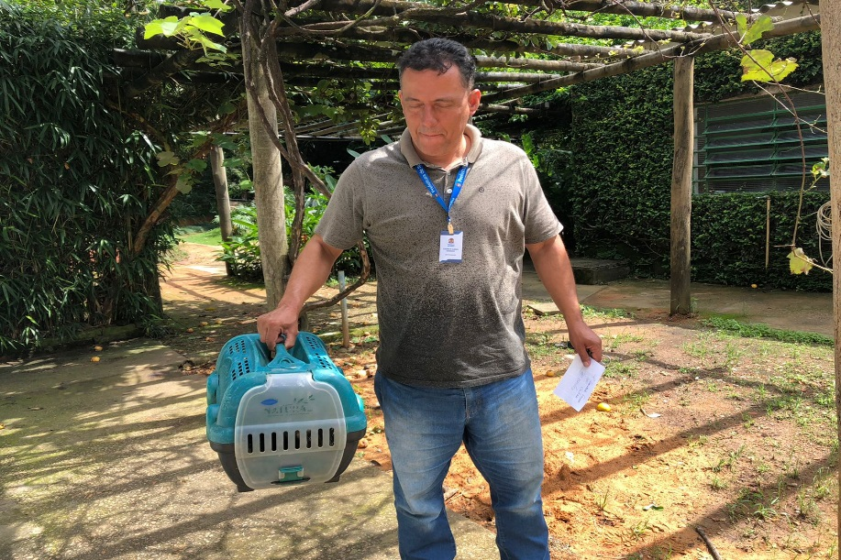
(42548) – Gambá-de-orelha-preta, encontrado em via pública, apresenta lesões em face e cauda, e sangramento nasal. Entregue pela Guarda Municipal de Itatiba no dia 07-02-2023.

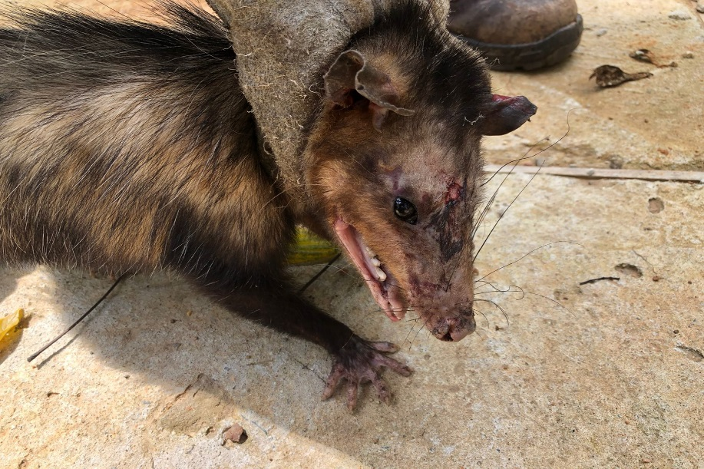
(42548) – Gambá-de-orelha-preta.

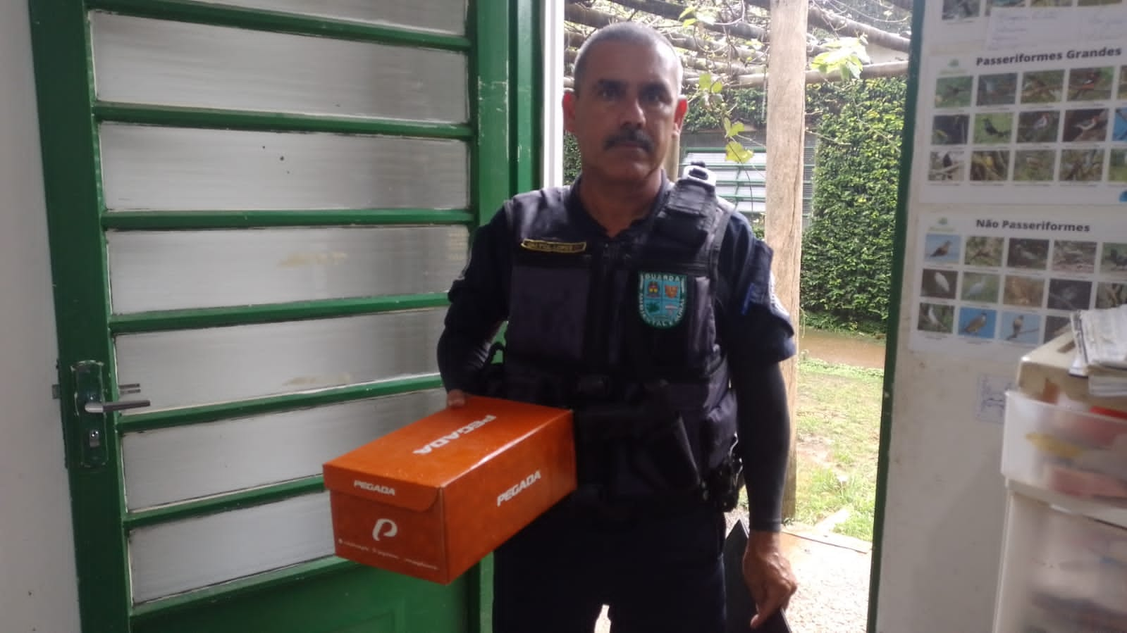
(42557 e 42558) - Maritacas, encontrados em quintal de residência. Entregues pela Guarda Municipal de Itatiba no dia 07-02-2023.

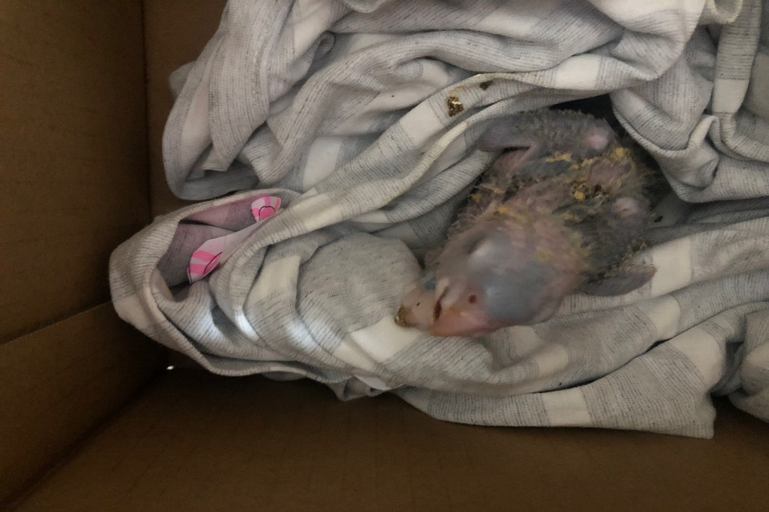
(42557 e 42558) – Maritacas.

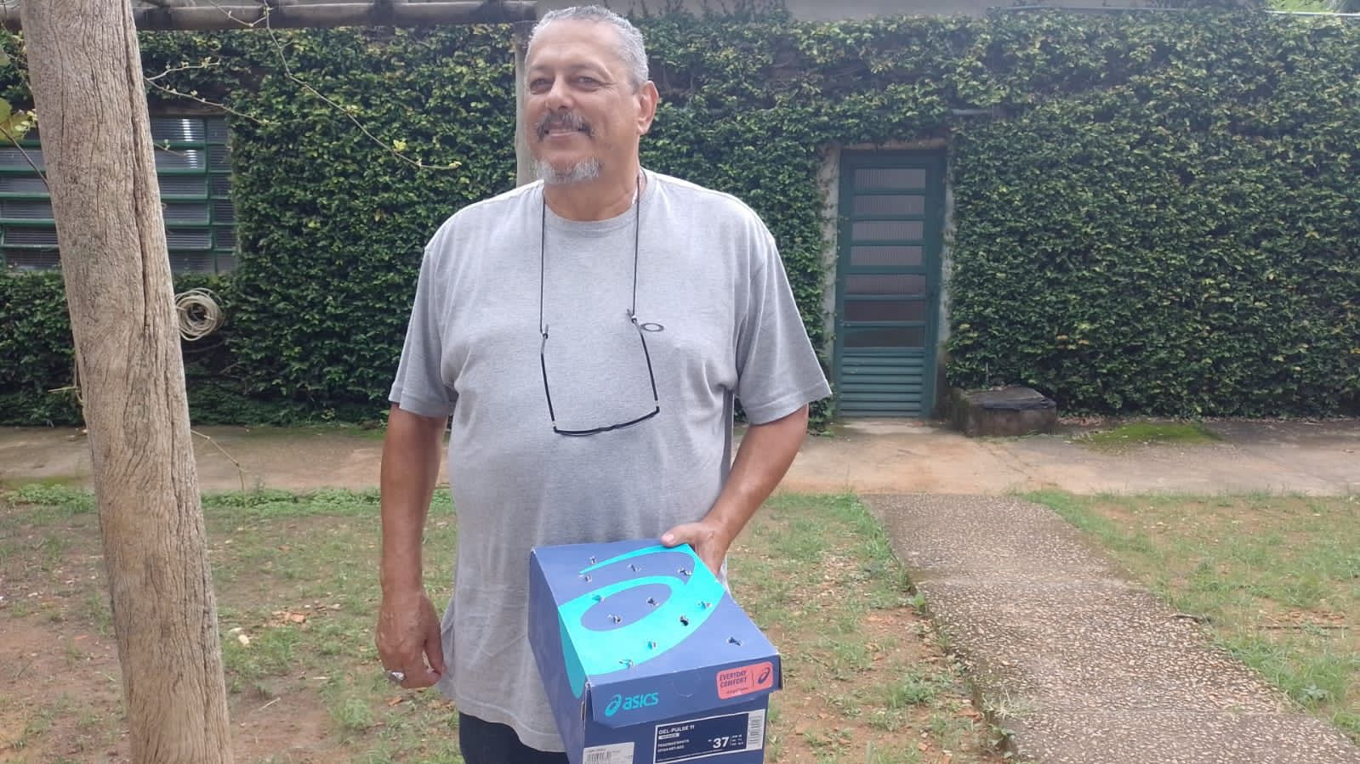
(42575) - Rolinha-roxa, colidiu com vidro. Entregue pela Guarda Municipal de Itatiba no dia 08-02-2023.

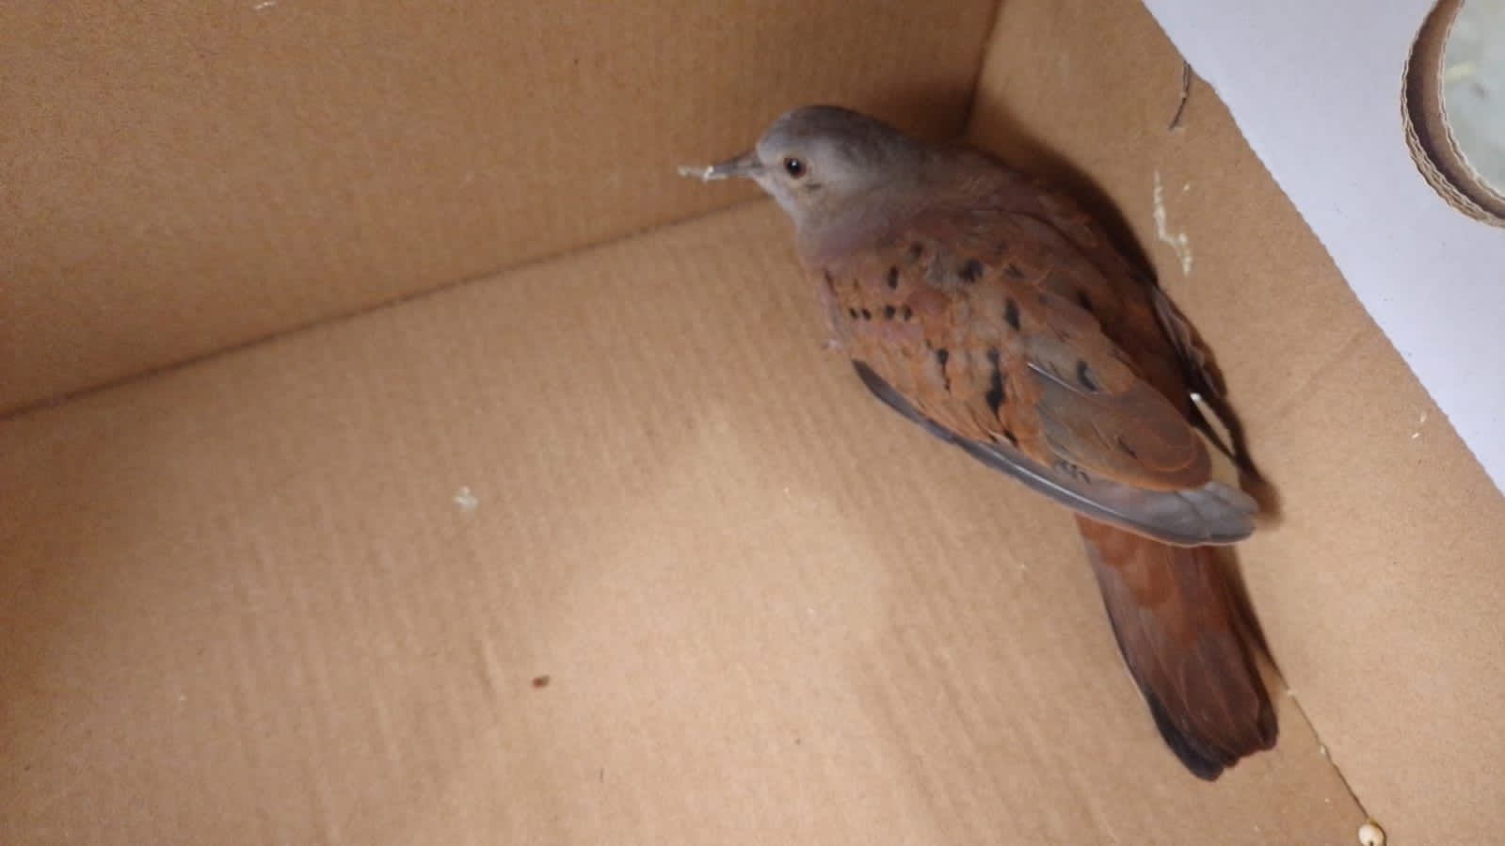
(42575) - Rolinha-roxa.

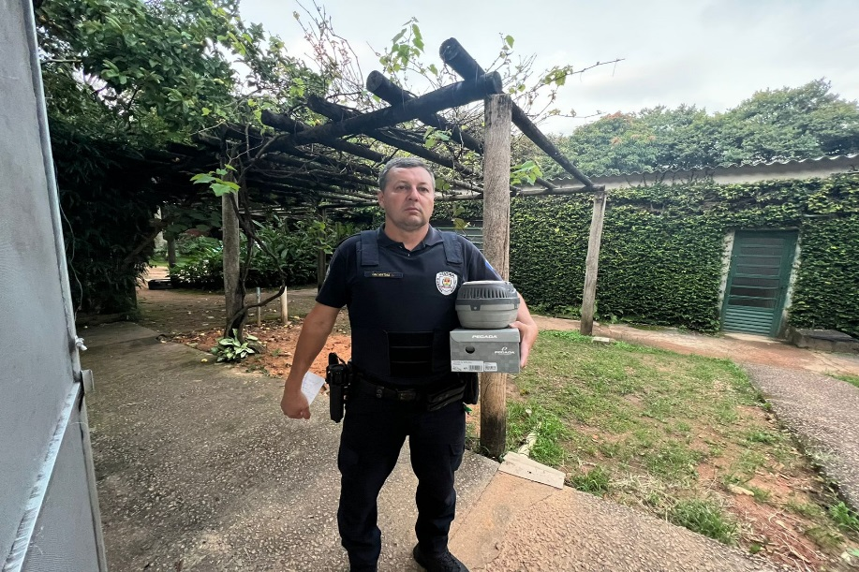
(42588) – Sagui-de-tufo-preto, encontrado caído em frente de residência, possível eletrocussão; e (42589) - Maritaca, encontrada no forro. Entregues pela Guarda Municipal de Itatiba no dia 08-02-2023.

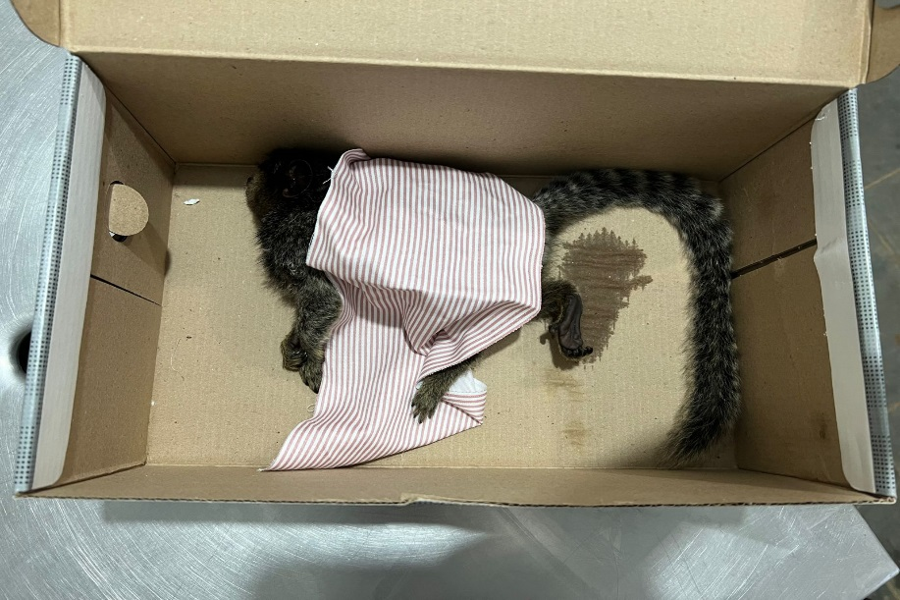
(42588) – Sagui-de-tufo-preto.

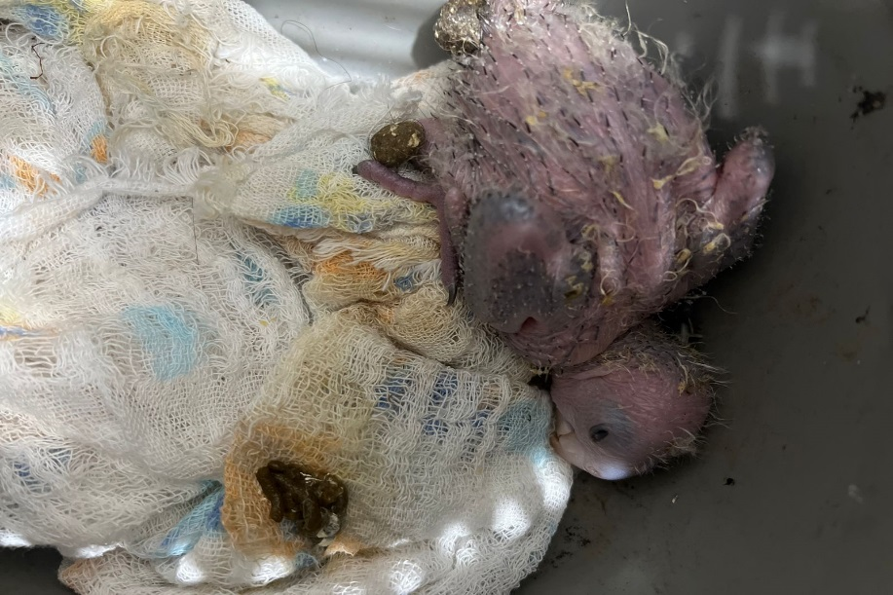
(42589) – Maritaca.

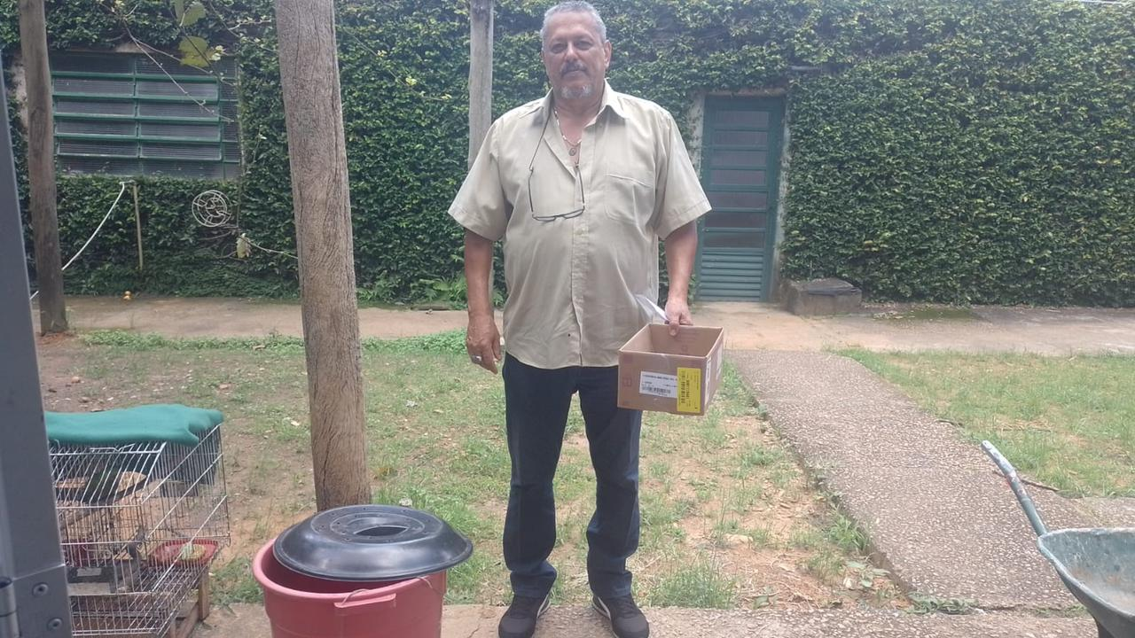
(42595) - Maritaca, filhote, caiu do ninho; (42596) – Gambá-de-orelha-preta, encontrado em estrada, chegou em óbito. Entregues pela Guarda Municipal de Itatiba no dia 09-02-2023.

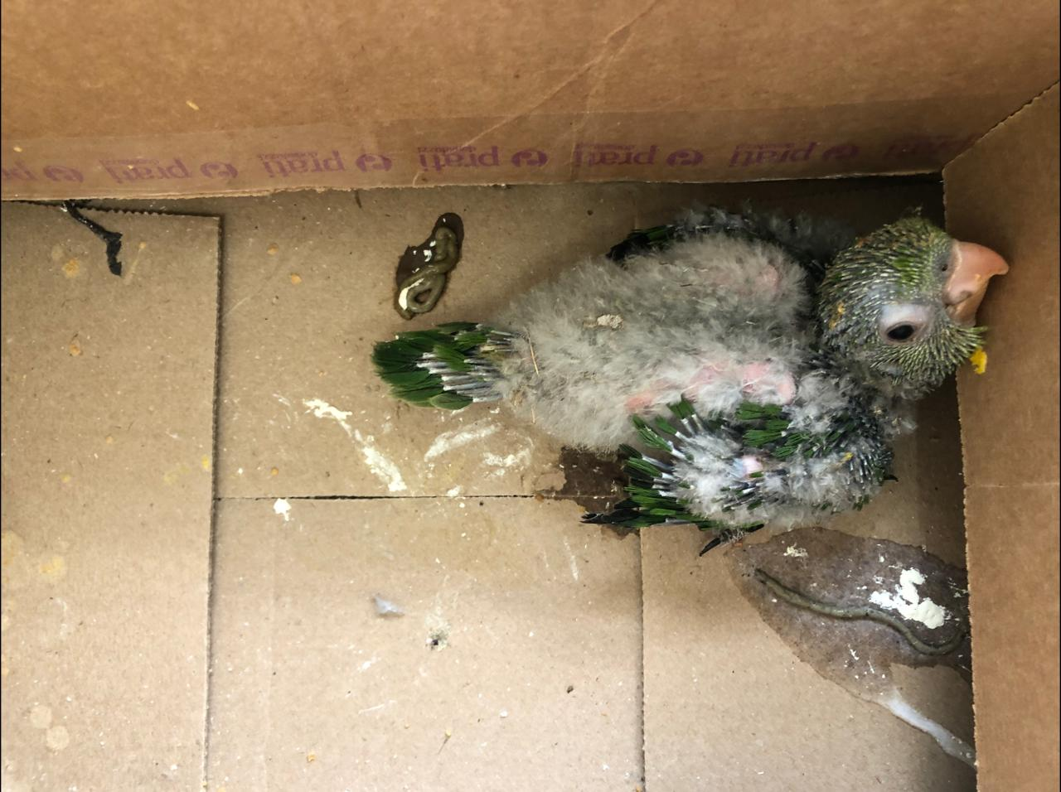
(42595) – Maritaca.

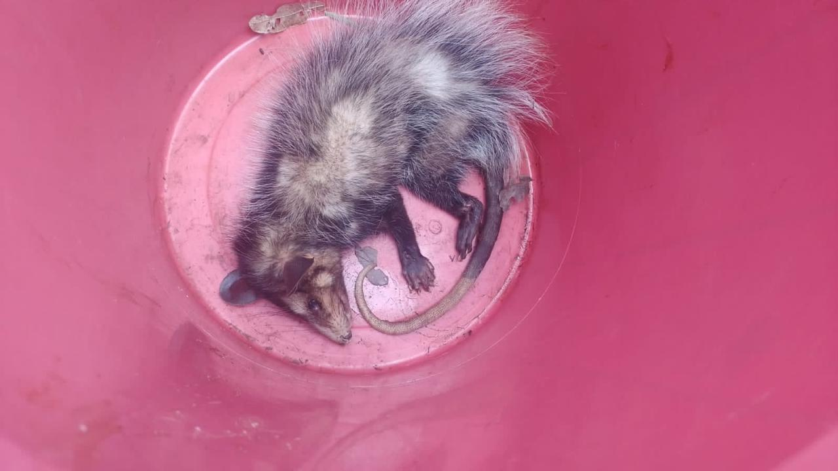
(42596) – Gambá-de-orelha-preta.

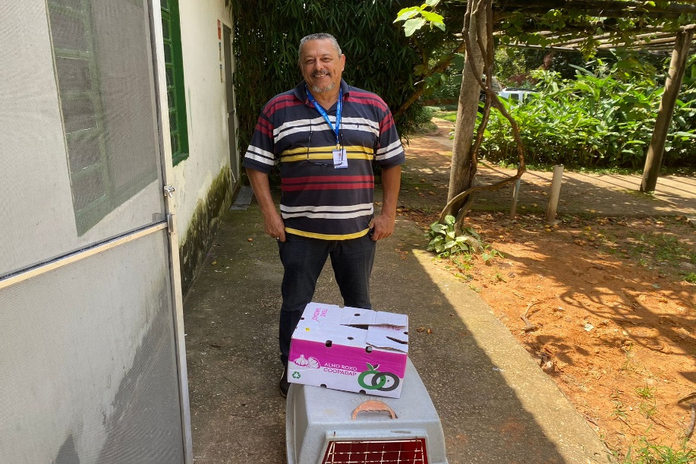
(42616) – Gambá-de-orelha-preta, macho, resgatado de emaranhado de rede elétrica, com lesão em causa por queimadura; e (42617) – Gambá-de-orelha-preta, macho, com fratura de mandíbula e laceração de odor putrido purulento em regiaõ cervical direita. Entregues pela Prefeitura de Itatiba no dia 10-02-2023.

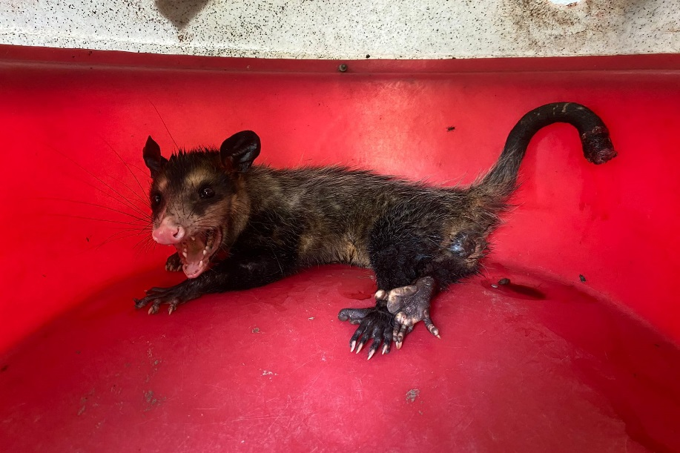
(42616) – Gambá-de-orelha-preta.

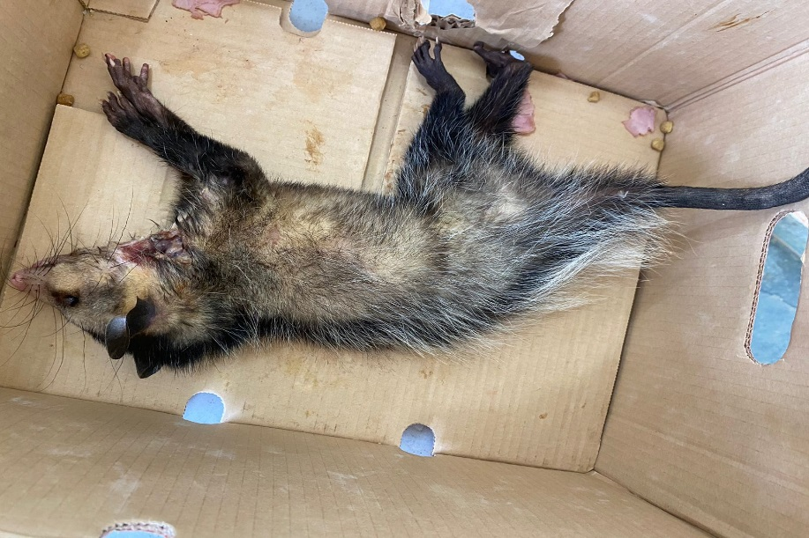
(42617) – Gambá-de-orelha-preta.

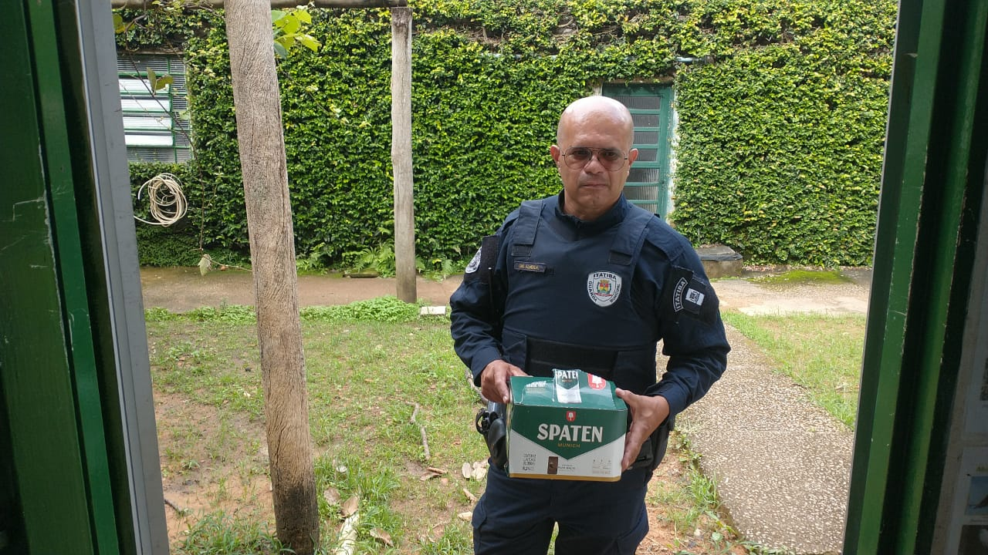
(42658 e 42659) - Maritacas, filhotes, retirado do ninho. Entregues pela Guarda Municipal de Itatiba no dia 11-02-2023.

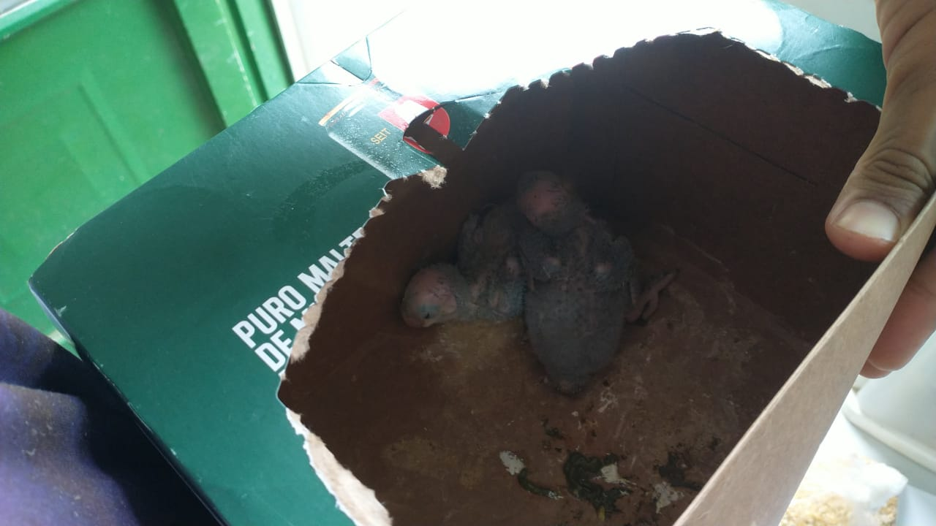
(42658 e 42659) – Maritacas.

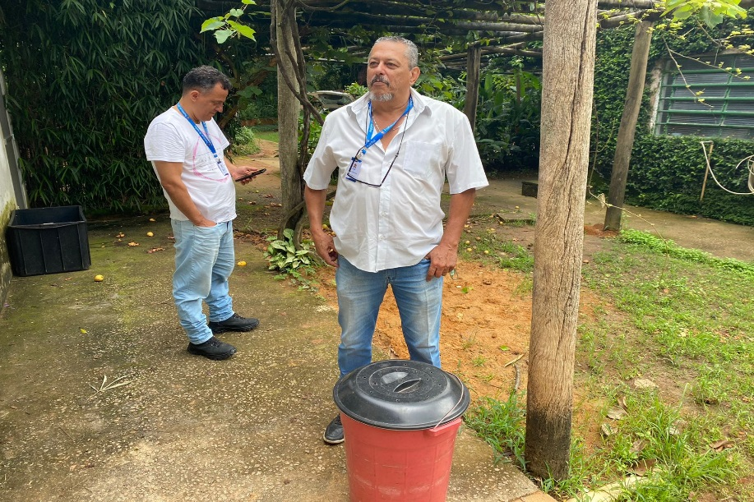
(42672) - Iguana, encontrado em via pública. Entregue pela Prefeitura de Itatiba no dia 13-02-2023.

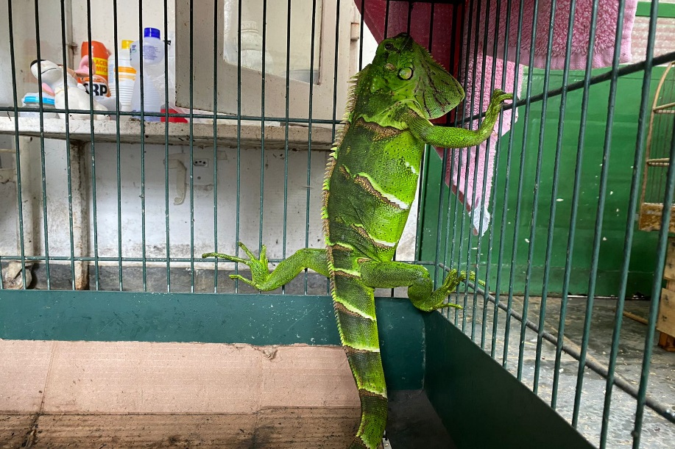
(42672) – Iguana.

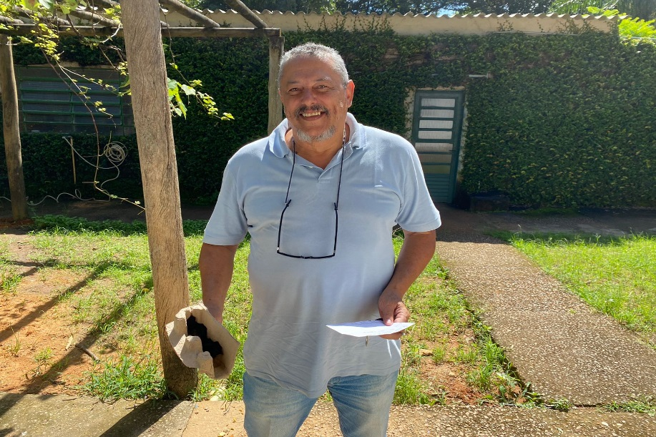
(42703) - Passeriforme, sem identificação, encontrado em parque. Entregue pela Prefeitura de Itatiba no dia 15-02-2023.

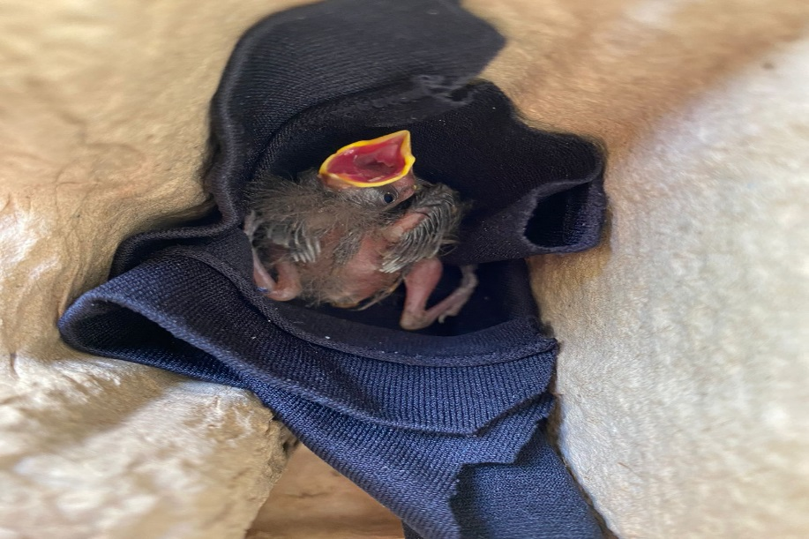
(42703) – Passeriforme.

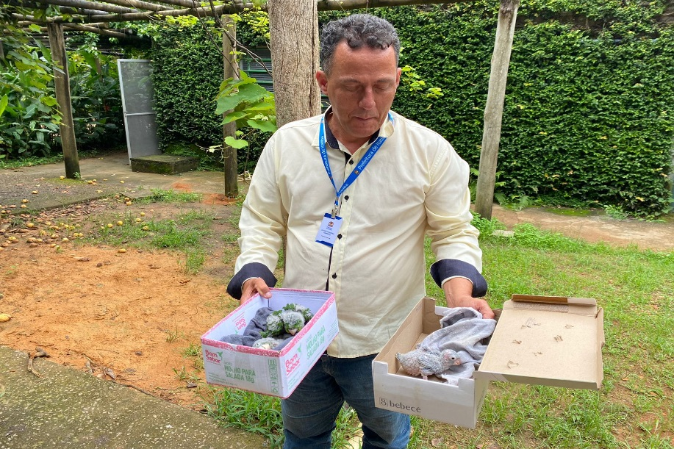
(42759 a 42761) - Maritacas, órfãos, encontrados em quintal. Entregues pela Prefeitura de Itatiba no dia 17-02-2023.

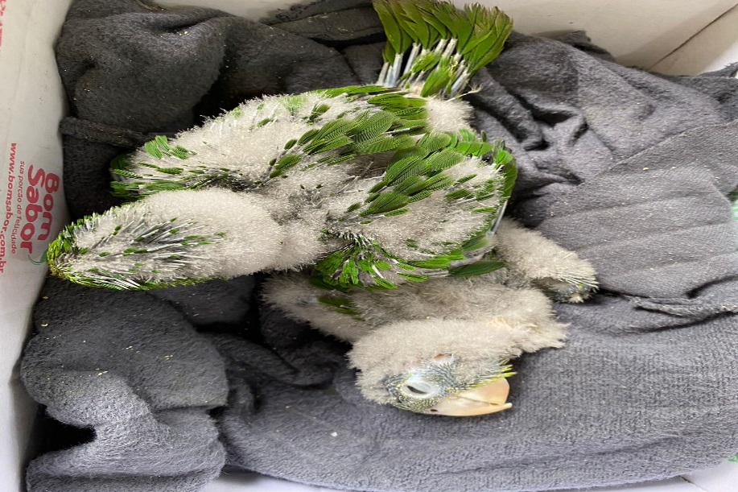
(42759 a 42760) – Maritacas.

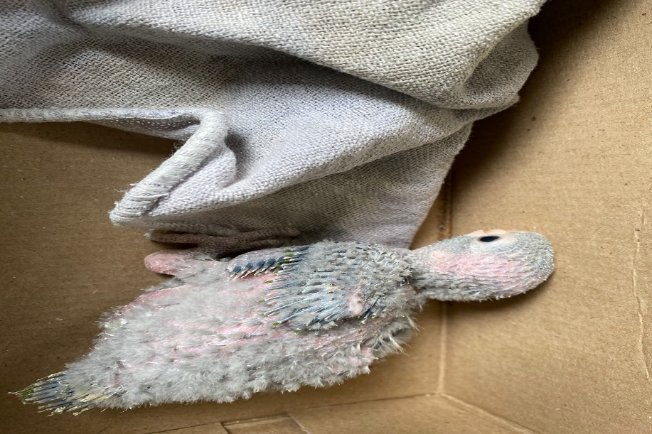
(42761) – Maritaca.

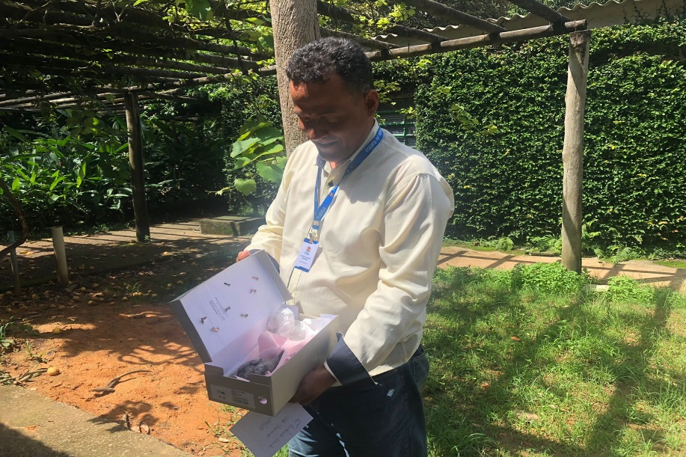
(42769) - Maritaca, filhote, caiu do ninho. Entregue pela Guarda Municipal de Itatiba no dia 17-02-2023.

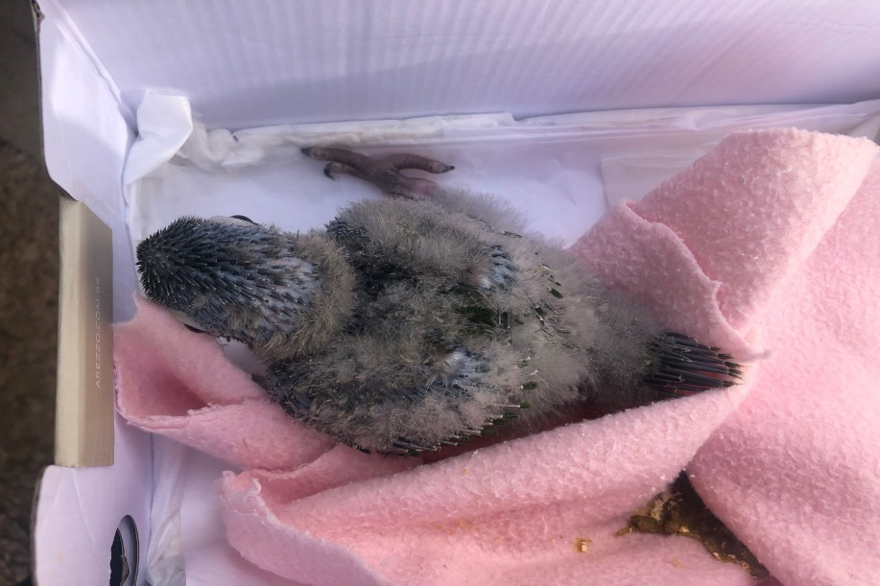
(42769) – Maritaca.

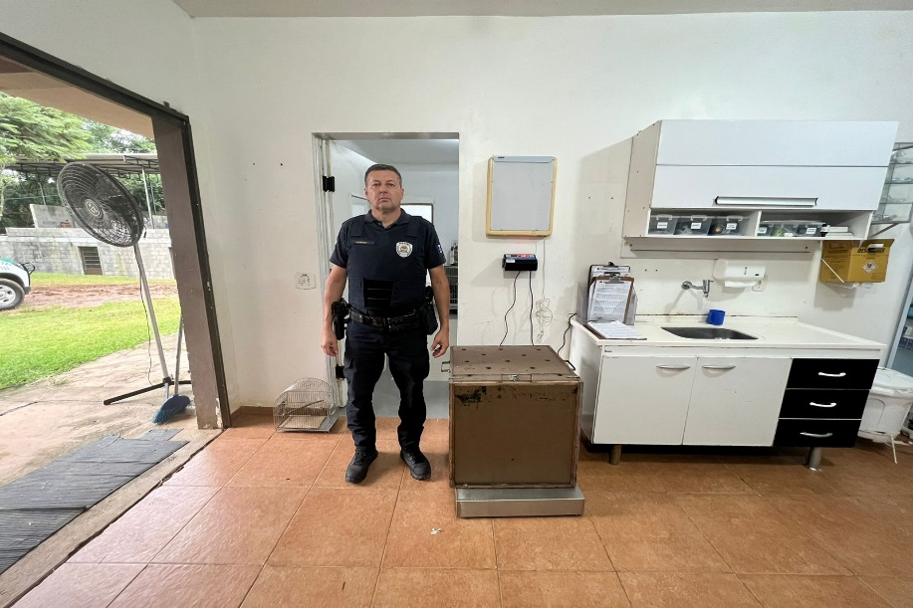
(42783) - Cachorro-do-mato, encontrado em chácara deitado debaixo de armário, está debilitado, com abdomen distendido, sarna, lesões cutâneas e alopecia. Entregue pela Guarda Municipal de Itatiba no dia 17-02-2023.

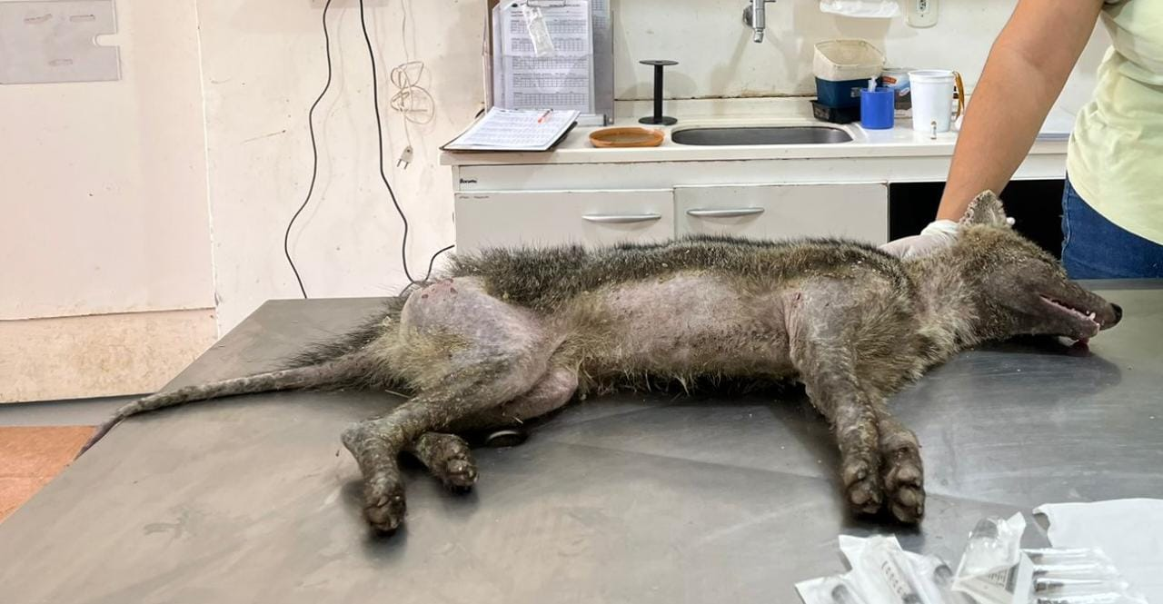
(42783) - Cachorro-do-mato.

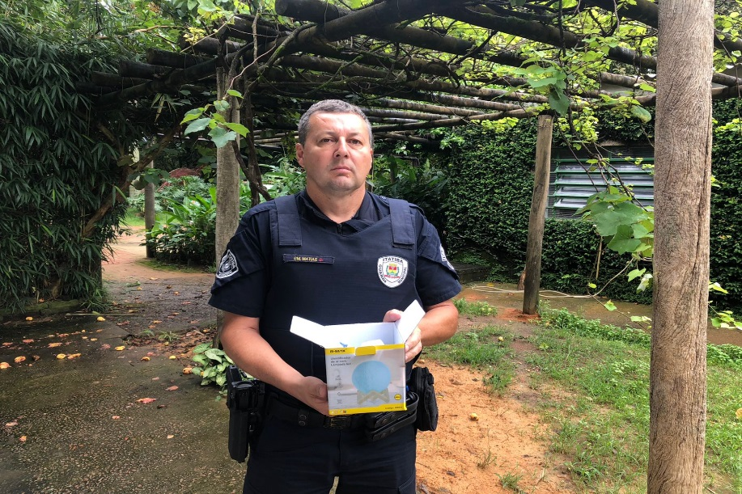
(42793) - Maritaca, filhote, encontrado em residência. Entregue pela Guarda Municipal de Itatiba no dia 19-02-2023.

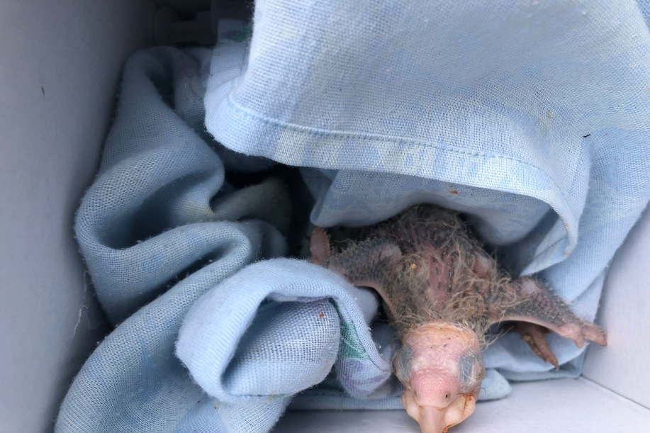
(42793) – Maritaca.

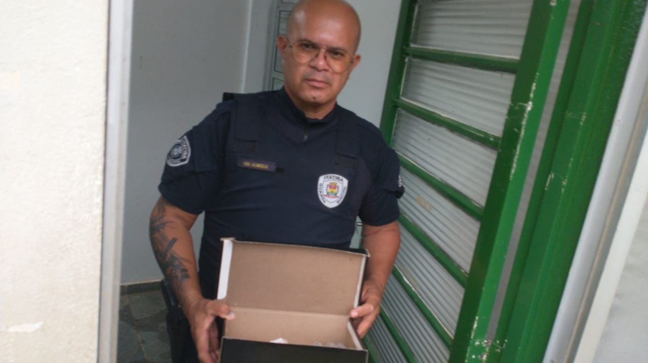
(42807 a 42809) - Maritacas, filhotes, encontrados na rua em caixa de papelão. Entregues pela Guarda Municipal de Itatiba no dia 20-02-2023.

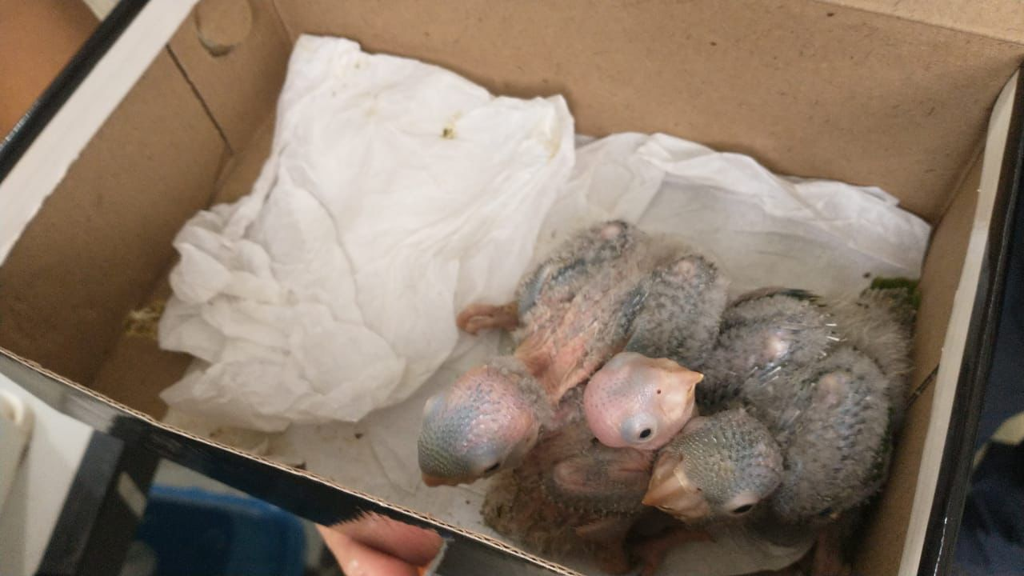
(42807 a 42809) – Maritacas.

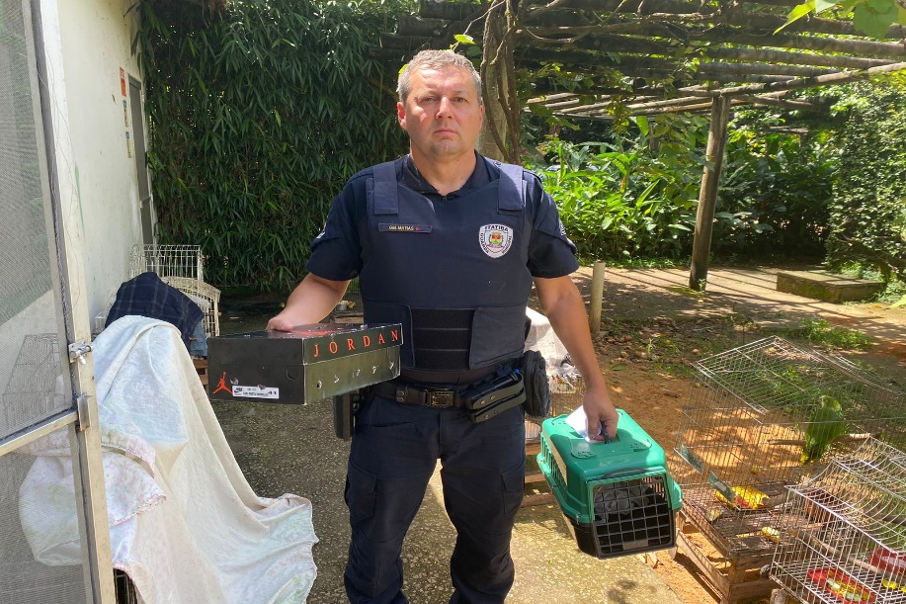
(42816) - Maritaca, filhote; e (42817) - Sagui, fêmea, provável fratura em coluna vertebral, desvio em região lombar com paralisia de membro pélvico. Entregues pela Guarda Municipal de Itatiba no dia 21-02-2023.

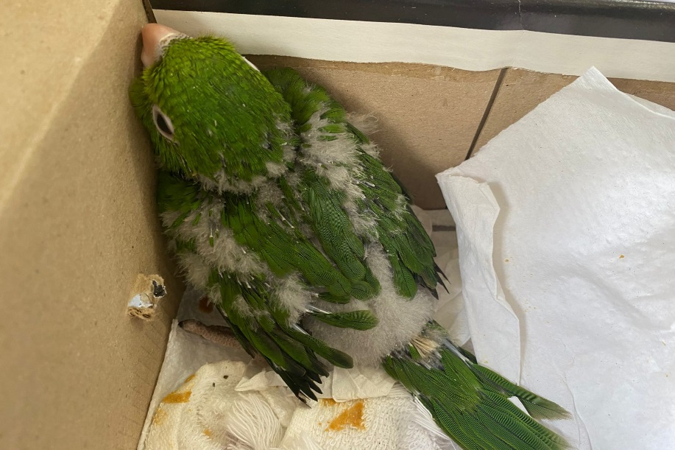
(42816) – Maritaca.

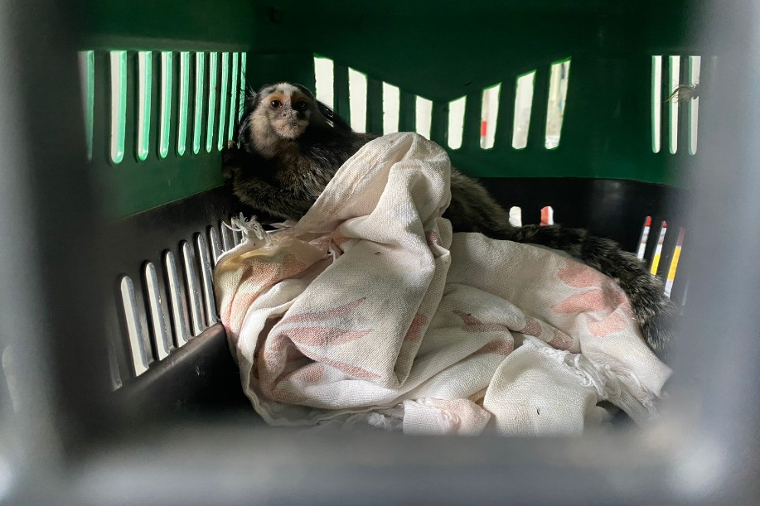
(42817) – Sagui.

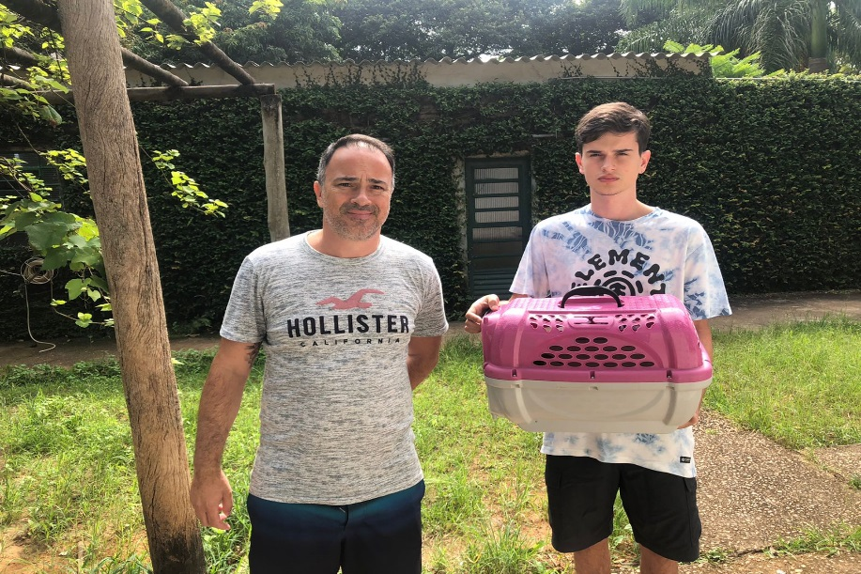
(42834) - Maritaca, encontrado em condomínio, cuidado por uma semana por munícipe. Entregue por munícipe de Itatiba no dia 23-03-2023.

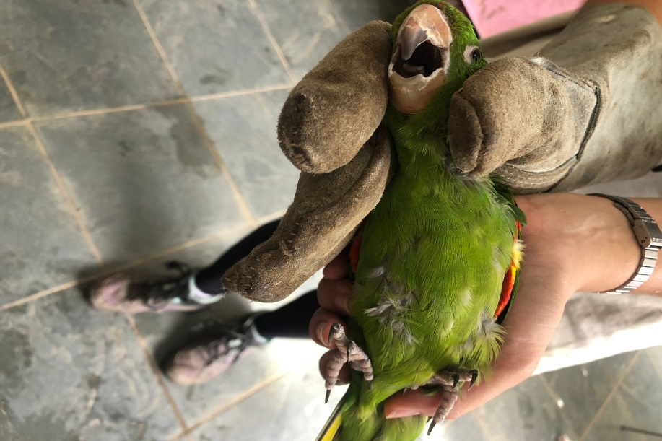
(42834) – Maritaca.

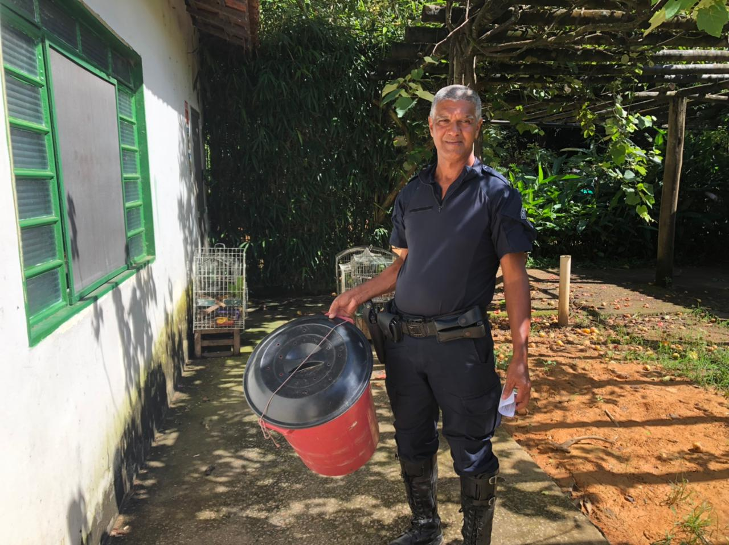
(42854) – Gambá-de-orelha-branca, encontrado em residência, com lesão em face, com exposição óssea e perda de função de olho esquerdo, apresenta miíase. Entregue pela Guarda Municipal de Itatiba no dia 20-02-2023.

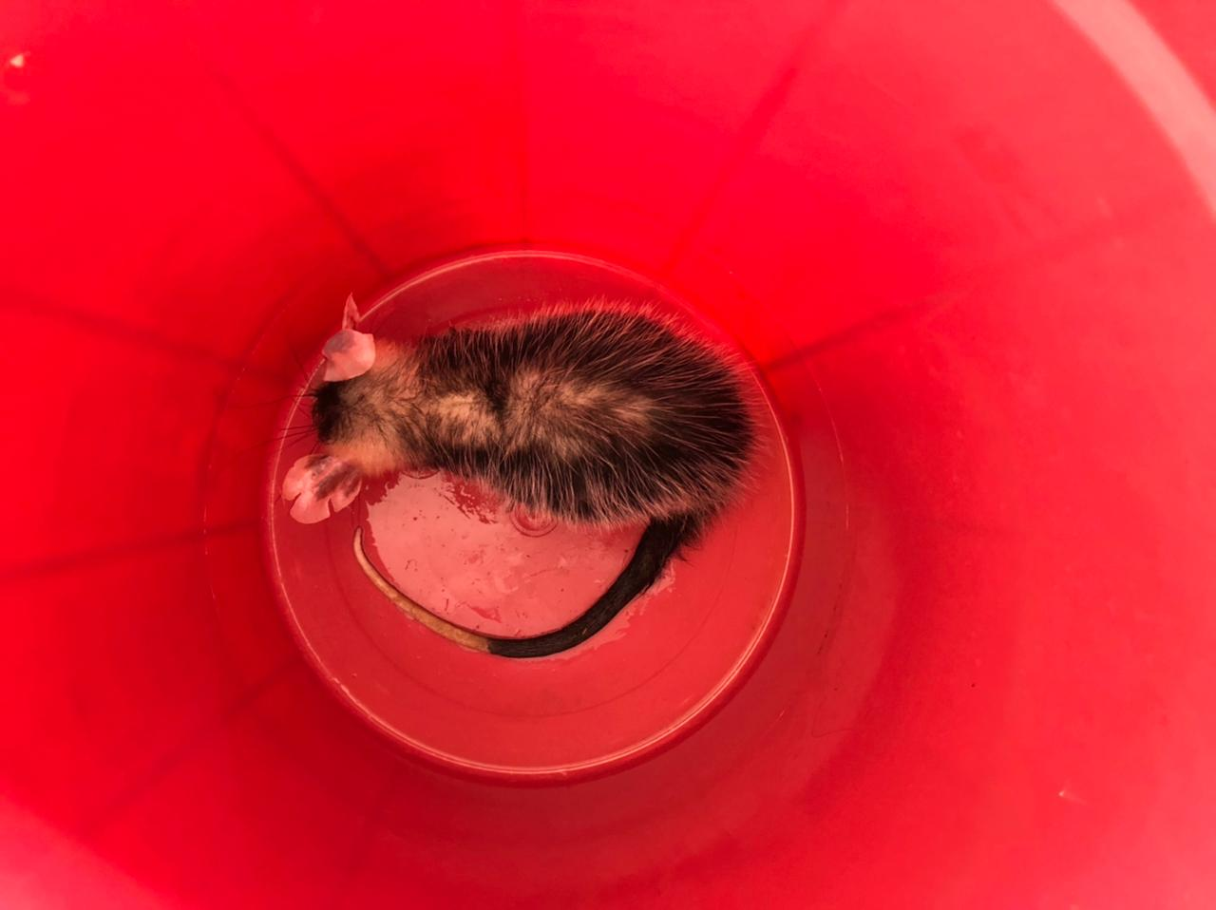
(42854) – Gambá-de-orelha-branca.

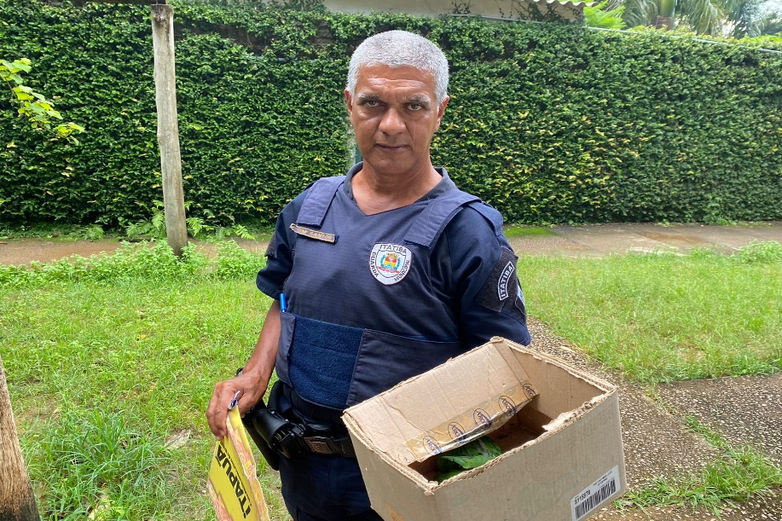
(42868 a 42870) - Maritacas, filhotes, retiradas de forro. Entregues pela Guarda Municipal de Itatiba no dia 25-02-2023.

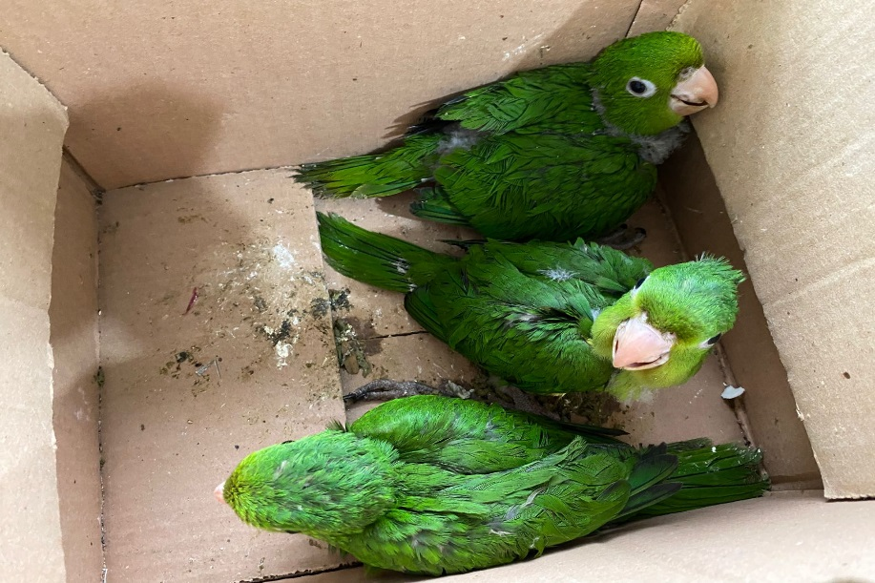
(42868 a 42870) – Maritacas.

